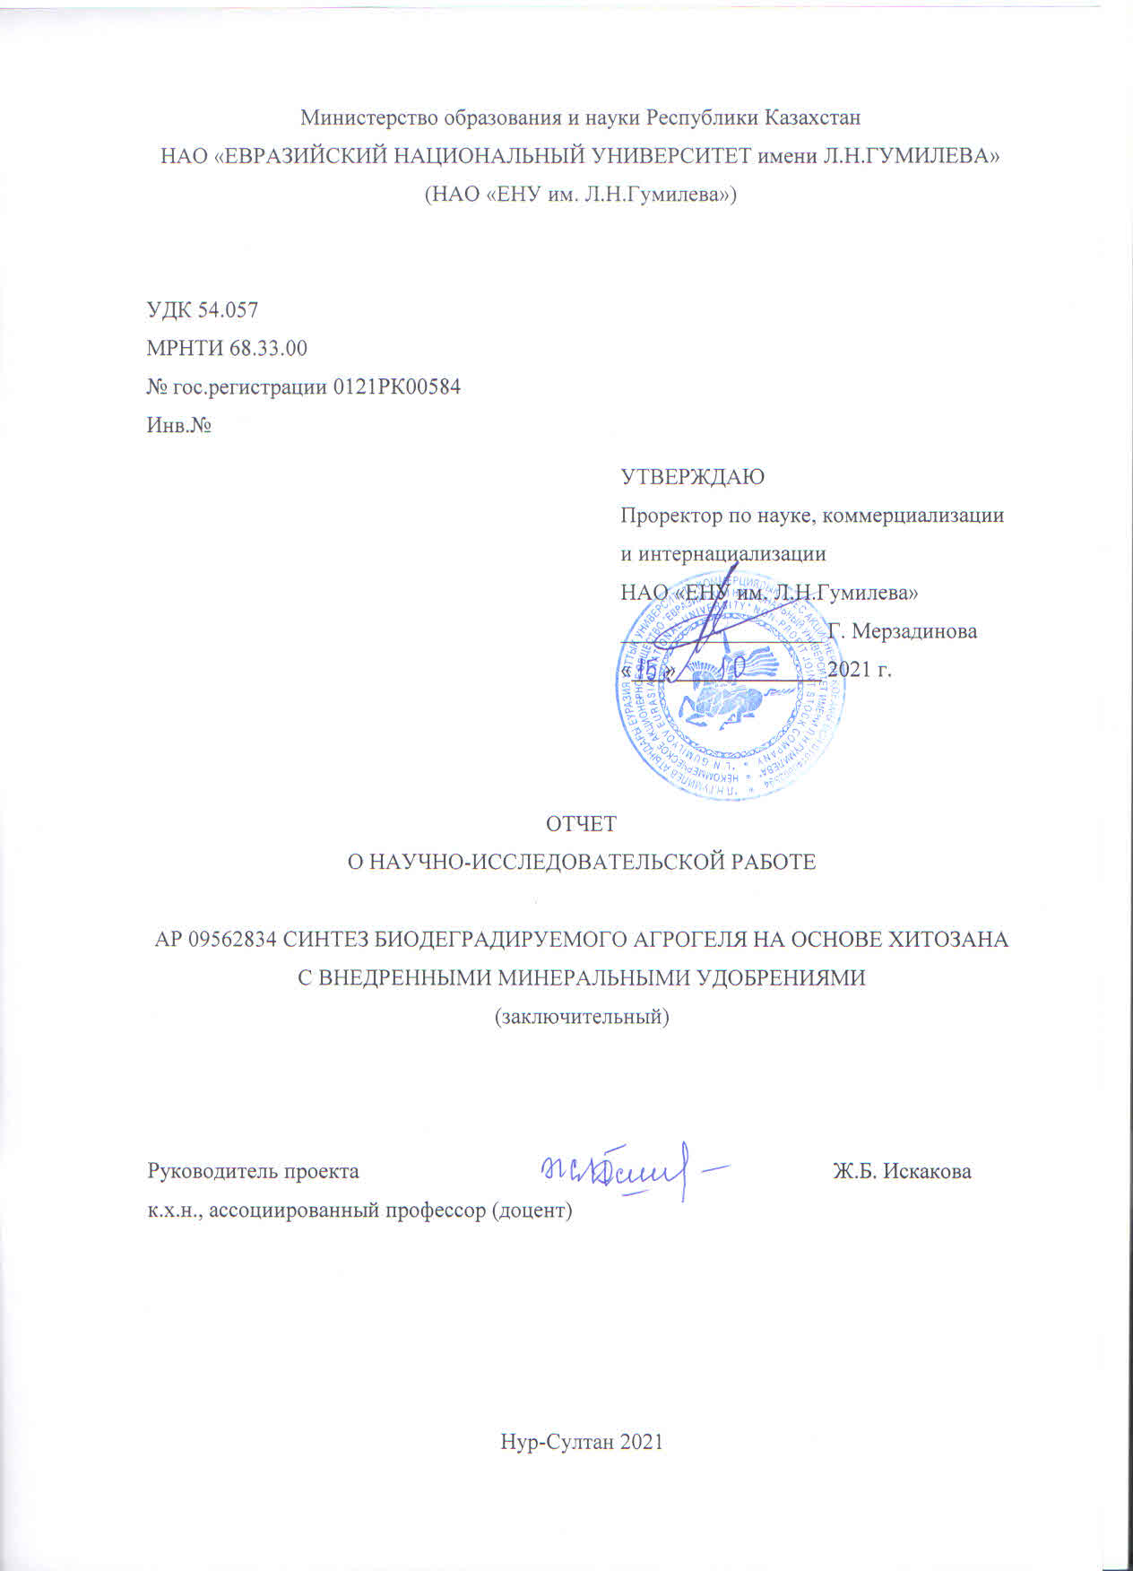

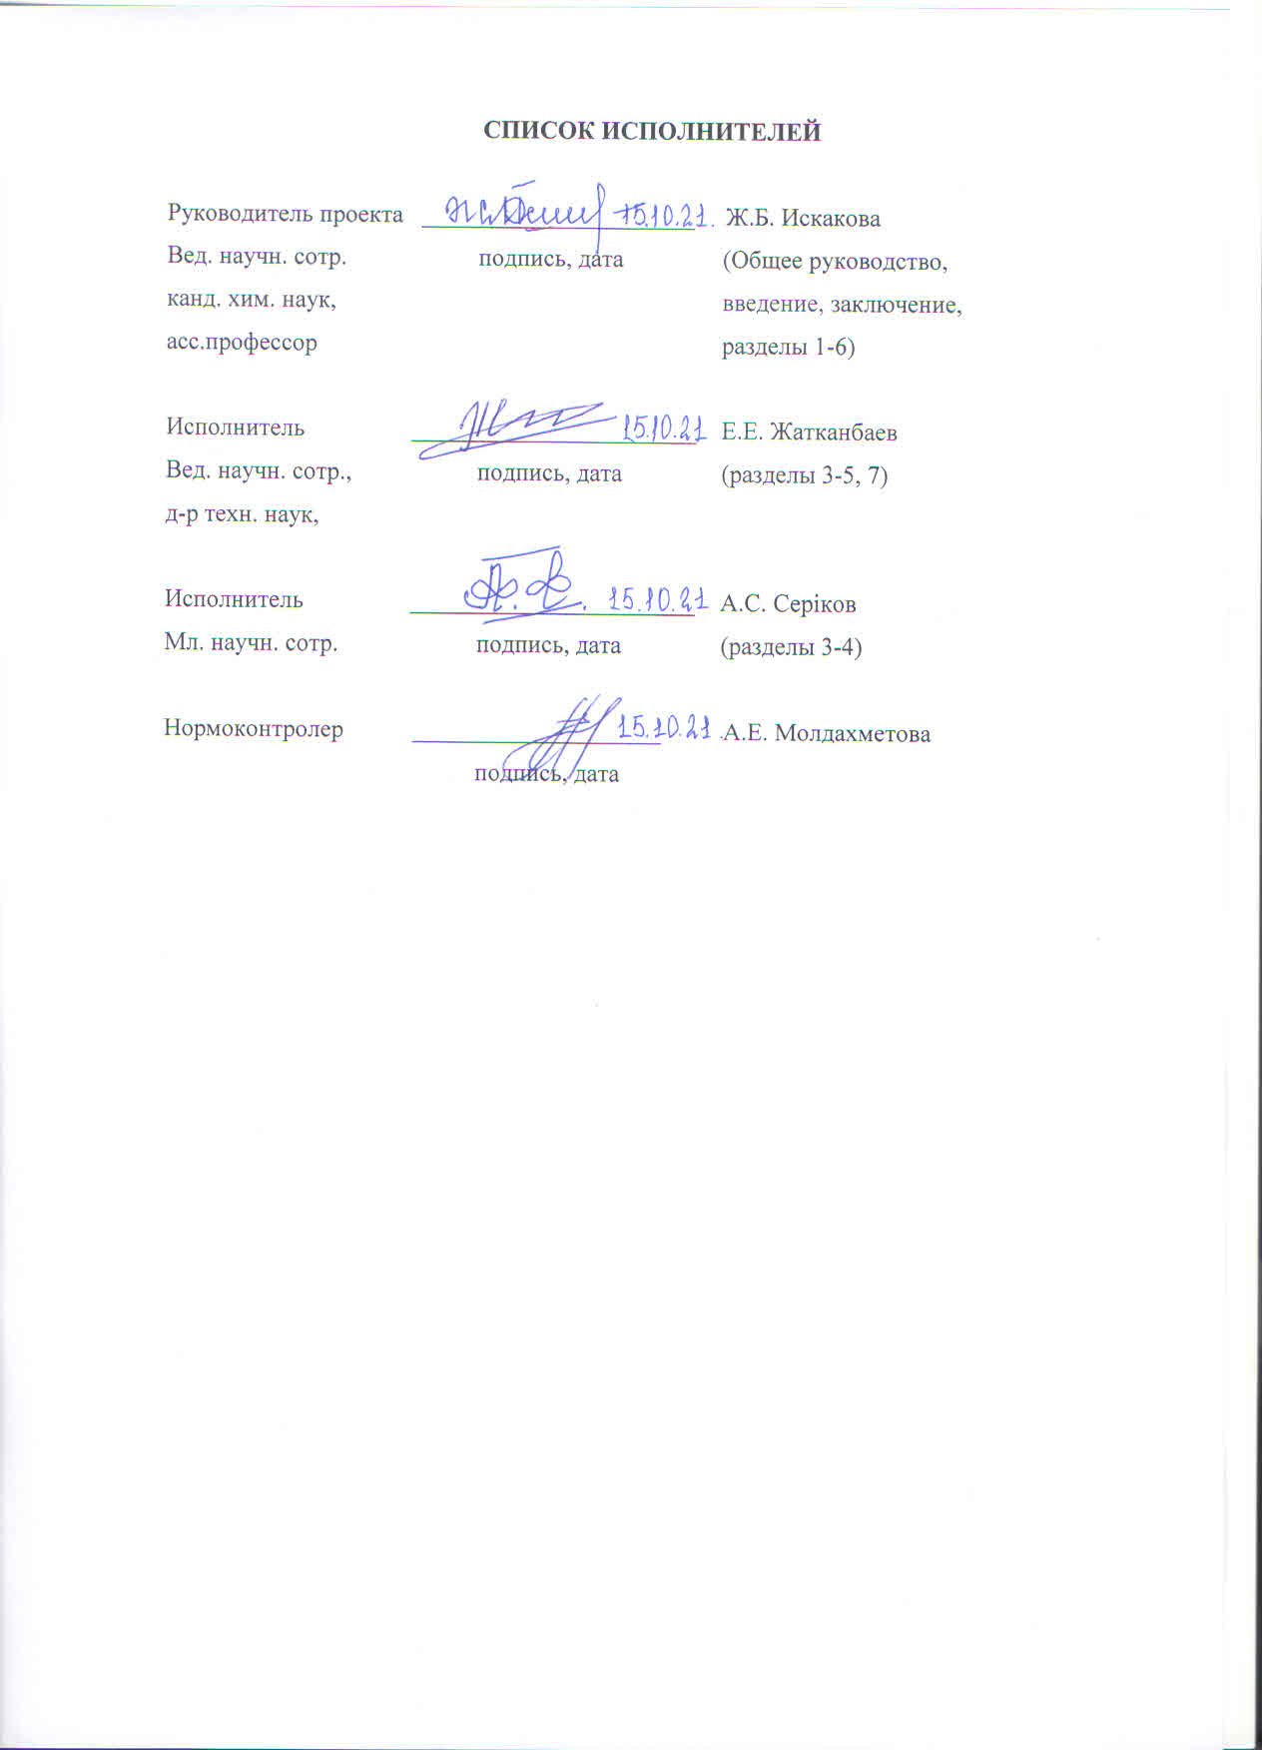

РЕФЕРАТ

Есеп 72 бет, 1 кітап, 25 сурет, 12 кесте, 31 әдебиет көзі, 5 қосымша
ГИДРОГЕЛЬДЕР, АГРАРИЙЛЕР, ХИТОЗАН, ІСІНУ, ҰЗАҚ БӨЛІНУ, ТОПЫРАҚ, ӨСІМДІК ШАРУАШЫЛЫҒЫ, СУДЫ ҮНЕМДЕУ
Зерттеу нысаны – минералды тыңайтқыштары бар хитозан негізінде агрогель, хитин көзі ретінде Зофобас ересек жәндіктері мен дернәсілдері, қозықұйрық және аспа саңырауқұлақтары.
Жұмыстың мақсаты: Агротехникалық кешен үшін берілген параметрлері бар жаңа гидрогельдерді әзірлеу және синтездеу.
Зерттеу әдістері мен тәсілдері: жәндіктер мен саңырауқұлақтардың хитинінен хитозанды синтездеу, берілген параметрлермен гидрогельдерді синтездеу; спектрлік зерттеу әдістері; гель тыңайтқышы мен топырақ жүйесінің тиімділігін талдау және бағалау және т. б.
Жұмыстың қорытындысы және оның жаңалығы:
- Жәндіктер мен саңырауқұлақтар хитинінен хитозанның синтезі туралы әдебиеттерге аналитикалық шолу жүргізілді.
- Жәндіктер мен саңырауқұлақтардың хитинінен хитозан протеиндеу-деацетилдену схемасы бойынша синтезделді.
- Көрсетілген параметрлері бар хитозан негізінде биологиялық ыдырайтын гидрогельдердің синтезі жүргізілді. Полимердің сулы ерітіндісін дайындауды қамтитын минералды және органикалық тыңайтқыштармен бірге хитозанның биоыдырайтын гидрогелін бір сатылы синтездеу әдісі әзірленді.
- Спектрлік әдістермен бөлінген және синтезделген өнімдердің физико-химиялық қасиеттері зерттелді.
- PASS компьютерлік бағдарламасының көмегімен оқшауланған заттарды биологиялық белсенділікке болжау туралы мәліметтер алынды. Олардың цитоуытты белсенділігі зерттелді, дернәсілдер өлімі 4-тен 32% -ға дейінгі аралықты көрсетті.
- Өсімдік шаруашылығында су мен тыңайтқыштардың шығынын азайтуға мүмкіндік беретін, зертханалық және далалық жағдайда «Семей орманы» Семей филиалының қала маңындағы орман шаруашылығындағы және Түркістан облысы аумағында топырақтың сапасын жақсартатын қоршаған ортаны ластамайтын қауіпсіз синтезделген гидрогельдің қасиеттерін тексеру туралы мәліметтер алынды.
Қолдану аумағы: Ауыл шаруашылығында, топырақ сапасын жақсарту және өсімдік шаруашылығын қарқындату үшін қолданылады.
РЕФЕРАТ

Отчет 72 с., 1 кн., 25 рис., 12 табл., 31 источн., 5 прил.
ГИДРОГЕЛИ, АГРАРИЙ, ХИТОЗАН, НАБУХАНИЕ, ПРОЛОНГИРОВАННОЕ ВЫДЕЛЕНИЕ, ПОЧВА, РАСТЕНИЕВОДСТВА, ВОДОСБЕРЕЖЕНИЕ
Объекты исследований: агрогель на основе хитозана с минеральными удобрениями, насекомые имаго и личинки Зофобаса, грибы шампиньон и вешенка в качестве источника хитина.
Целью работы является разработка и синтез новых гидрогелей с заданными параметрами для агротехнического комплекса.
Методы и методология проведения работы: синтез хитозана из хитина насекомых и грибов, синтеза гидрогелей с заданными параметрами; спектральные методы изучения; анализа и оценки эффективности системы гель-удобрение и почва и др.
Результаты работы и их новизна:
- Проведен аналитический обзор литературных данных о синтезе хитозана из хитина насекомых и грибов.
- Синтезирован хитозан из хитина насекомых и грибов, по схе ме де проте инирова ние – де ацетилирование.
- Проведен синтез биодеградируемых гидрогелей на основе хитозана с заданными параметрами. Разработан способ одностадийного синтеза биодеградируемого гидрогеля хитозана с внедренными минеральными и органическими удобрениями, включающий приготовление водного раствора полимера.
- Изучено физико-химические свойства выделенных и синтезированных продуктов спектральными методами.
- Получены данные по прогнозированию выделенных веществ на биологическую активность с помощью компьютерной программы PASS. Исследована цитотоксическая активность выделенных веществ, смертность личинок составила от 4 до 32 %.
- Получены данные по испытанию свойств синтезированного гидрогеля позволяющего снизить расход воды и удобрений при растениеводстве, улучшающего качество почвы без риска загрязнения природы в лабораторных и полевых условиях в пригородном лесничестве Семипалатинского филиала РГУ ГЛПР «Семей орманы» и на территории Туркестанской области.
Область применения результатов: Будет применяться в сельском хозяйстве, для улучшения качества почв и интенсификации растениеводства.

СОДЕРЖАНИЕ

ПЕРЕЧЕНЬ СОКРАЩЕНИЙ И ОБОЗНАЧЕНИЙ................................................... |  | 6
ВВЕДЕНИЕ.................................................................................................................. |  | 8
ОСНОВНАЯ ЧАСТЬ ОТЧЕТА О НИР...................................................................... |  | 10
1 Основные источники хитина и хитозана, и их характеристика........................... |  | 10
2 Объекты исследования............................................................................................. |  | 16
3 Получение хитозана из хитина насекомых и грибов............................................ |  | 17
3.1 Метод депротеинирование.................................................................................  3.2 Метод деацетилирование...................................................................................  3.3 Определение концентраций глутарового альдегида титрованием.................  4 Синтез биодеградируемых гидрогелей на основе хитозана с заданными  параметрами............................................................................................................. | 17  18  19  20
4.1 Исследование зависимости степени набухания и выход гель фракции........  5 Методы изучения физико-химических свойств выделенных веществ............. | 21  26
5.1 ИК-спектроскопия...............................................................................................  5.2 Элементный анализ............................................................................................. | 26  29
6 Биологическая активность выделенных веществ...............................................  6.1 Прогнозирование веществ на биологическую активность с помощью  компьютерной программы PASS.......................................................................  6.2 Изучение цитотоксической активности в образцах хитозана.........................  7 Испытания свойств синтезированного гидрогеля в лабораторных и  полевых условиях.....................................................................................................  7.1 Испытания гидрогеля в лабораторных условиях.............................................  7.2 Испытания гидрогеля в полевых условиях в пригородном лесничестве  Семипалатинского филиала РГУ ГЛПР «Семей орманы»..............................  7.3 Испытания гидрогеля в полевых условиях на территории  Туркестанской области....................................................................................... | 31  31  34  37  37  39  43
ЗАКЛЮЧЕНИЕ........................................................................................................... | 55
СПИСОК ИСПОЛЬЗОВАННЫХ ИСТОЧНИКОВ.................................................. | 56
ПРИЛОЖЕНИЕ А – Список опубликованных работ..............................................  ПРИЛОЖЕНИЕ Б – Копии статьей, патента............................................................ | 59  60
ПРИЛОЖЕНИЕ В – Схема получения хитозана...................................................... | 68
ПРИЛОЖЕНИЕ Г – Установка для процесса де проте инирова ние...................... | 69
ПРИЛОЖЕНИЕ Д – Календарный план работ за 2021 год..................................... | 70
ПЕРЕЧЕНЬ СОКРАЩЕНИЙ И ОБОЗНАЧЕНИЙ

Вт/в – ватт на вольт
г – грамм
га – гектар
г/г – грамм воды на грамм сухого гидрогеля
г/дм³ – грамм на кубический дециметр
г/л – грамм на литр
г/мл – грамм на миллилитр
г/см³ – грамм на кубический сантиметр
ГА – глутаровый альдегид
Да – Дальтон
ДМСО – диметилсульфоксид
др. – другие
ИК – Инфракрасное излучение
кДа – килоДальтон
кг – килограмм
кг/га – килограмм на гектар
КРН-4,2 – культиватор для обработки высокостебельных культур
л – литр
м² – квадратный метр
мг – миллиграмм
мг/мл – миллиграмм на миллилитр
мг/кг – миллиграмм на килограмм
мин – минут
мкм – микрометр
мл – милилитр
мм – милиметр
М – молярный
МОН РК – Министерство образования и науки Республики Казахстан
МТЗ-80 – универсально-пропашных колёсных трактор
МПП-1 – лесопосадочная машина
НИР – научно-исследовательская работа
ПН-4-35 – плуг навесной
СЛН-1 – лесопосадочная машина
СВА – супервлагоабсорбент
см – сантиметр
см³ – кубический сантиметр
СВЧ-метод – сверхвысокочастотный метод
СЗ-3,6 – универсальная зернотуковая прицепная сеялка
СЗС-2,1 – сеялка-культиватор зерновая стерневая, прицепная
°С – градус по шкале Цельсия
тг/кг – тенге за килограмм
тыс. кв. км – тысяча квадратных километра
ц/га – центнер на гектар
ч. – час
шт – штук
шт/м² – штук на квадратный метр
ЯМР – ядерный магнитный резонанс
рН – водородный показатель
PASS – Prediction of Activity Spectra for Substances – Прогнозирование спектров активности веществ

ВВЕДЕНИЕ

Актуальность. С увеличением численности жителя Земли увеличивается проблема снабжения населения пищей. Причиной недостатка еды является неравномерное распределение плодородной почвы. В пустынях скудная растительность из-за нехватки воды, которая быстро фильтруется через песок и уходит в подземные резервуары на глубине от 10 до 100 метров. Однако в пустынях присутствуют прочие подходящие условия – высокая инсоляция (большое количество солнечного излучения), температурный спектр от 20 до 50 ⁰С и отсутствие вредителей. Основная проблема выращивания в пустыне – это удержание воды в верхнем слое (10-20 см).
Резко континентальный климат Республики Казахстан определяет наличие засушливых периодов, а также зависимость урожая важных агрокультур от погодных условий, что негативно влияет на продуктивность почвы и увеличивает расход воды на полив. Растения потребляют воду и минеральные удобрения постоянно и в определенных количествах. Для решения проблем обеспечения водой аридных регионов в настоящее время применяют синтетические гидрогели - вещества способные аккумулировать воду [1]. Однако растения потребляют не только воду, но и минеральные удобрения. Для внесения и пролонгированной подачи удобрения применяют технологию – ионитопоника, где ионообменная смола (ионит) насыщенный требуемыми ионами помещается в почву, следует отметить, что данные иониты обладают очень низкой степенью набухания в пределах 0,1-5 г/г сухого полимера [1,2]. При поливе ионит выделяет в воду удобрения, но после истощения запасов ионов ионообменная смола является загрязнителем почвы т.к. синтезирована на основе сшитого полистирола [3]. Поэтому решено синтезировать в одну стадию биодеградируемый гидрогель с внедренными минеральными удобрениями.
Использование агрогелей позволит сохранять воду и питательные вещества в корневом слое. Однако, в настоящее время на рынке имеются гидрогели на основе акрилатов (полиакрилат калия, полиакриламид и их производные), которые не деструктируют в природных условиях и постепенно засоряют почву. Синтез гидрогелей способных к биодеструкции и несущих в себе питательные вещества для растений позволит вовлечь в сельское хозяйство пустынные земли без загрязнения почвы синтетическими веществами. Необходимо также решить проблему источников биоразлагаемых полимеров доступных в любом регионе без влияния на окружающую среду.
На основе выше сказанного разработка и синтез новых гидрогелей с заданными параметрами для агротехнического комплекса является на сегодня актуальной задачей. В этой связи завершенная научно-исследовательская работа по грантовому проекту МОН РК: АР 09562834 «Синтез биодеградируемого агрогеля на основе хитозана с внедренными минеральными удобрениями» за 2021 год является своевременной.
Целью работы является разработка и синтез новых гидрогелей на основе хитозана с заданными параметрами для агротехнического комплекса.
При решении поставленной цели и задач за отчетный период согласно календарного плана проведены следующие работы:
- Проведен аналитический обзор литературных данных о синтезе хитозана из хитина насекомых и грибов и определены основные источники хитина и хитозана.
- Выделен хитозан из хитина насекомых и грибов, для опытов были использованы взрослые особи (имаго) Zophobas morio и личинки, хитин из грибов шампиньон и вешенка.
- Синтезирован хитозан из хитина насекомых и грибов по схе ме де проте инирова ние – де ацетилирование.
- Проведен синтез биодеградируемых гидрогелей на основе хитозана с заданными параметрами. Разработан способ одностадийного синтеза биодеградируемого гидрогеля хитозана с внедренными минеральными и органическими удобрениями, включающий приготовление водного раствора полимера. В процессе синтеза гидрогелей удалось внести минеральные удобрения в состав агрогеля на стадии синтеза. Были получены агрогели содержащие мочевину, аммиачную селитру и суперфосфат. Данный способ был запатентован.
- Изучены физико-химические свойства выделенных и синтезированных продуктов спектральными методами.
- Получены данные по прогнозированию выделенных веществ на биологическую активность с помощью компьютерной программы PASS. Исследована цитотоксическая активность хитозана из имаго, личинок, шампиньонов, вешенки по отношению морских рачков Artemia salina и определена не токсичность во всех испытанных 10, 5 и 1 мг/мл концентрациях, смертность личинок составила от 4 до 32 %.
- Получены данные по испытанию свойств синтезированного гидрогеля позволяющего снизить расход воды и удобрений при растениеводстве, улучшающего качество почвы без риска загрязнения природы в лабораторных и полевых условиях в пригородном лесничестве Семипалатинского филиала РГУ ГЛПР «Семей орманы» и на территории Туркестанской области.
По результатам работ опубликована 1 статья в сборнике трудов и получен 1 патент (Приложение А, Б), 1 статья подана в печать.
ОСНОВНАЯ ЧАСТЬ ОТЧЕТА О НИР

1 Основные источники хитина и хитозана, и их характеристика

Классическим источником сырья для получения хитина и хитозана считается крупка из панциря камчатского краба, позволяющая получить хитозан с высочайшей степенью деацетилирования и с большущим выходом готового продукта. Другими источниками считаются гладиус кальмара, куколка шелкопряда, сепион каракатицы, кутикула тараканов, диатомовые водные растения, биомасса микробов, пчелиный подмор и др. [4].
Для ареалов, удаленных от классической сырьевой базы хитозана, перспективно применить другие источники, включающие панцири раков, креветок, отходы промышленного выращивания грибов вешенки обычной. Хитин присутствует в экзоскелете членистоногих (ракообразные, насекомые), скелетных элементах морского зоопланктона, клеточной стенке грибов и дрожжей, трубках погонофор [5]. Данный полимер также представлен в стенках цист инфузорий, иглах диатомовых, клетках зеленых, золотистых и гаптофитовых водорослей [6]. Он отсутствует у прокариотических организмов и растений.
По собственной химической природе хитин считается поли-N-ацетил-D-глюкозо-2-амином, мономерные единицы – N-ацетилглюкозамин, связанные b-(1,4)-гликозидными связями. Получение хитозана из начального хитина выполняется в 2 стадии: выделение хитина из сырья и его деацетилирование. Хитин в составе растительных и животных оболочек присутствует не в чистом облике, а в виде хитин-глюкановый комплексов каркаса грибов, хитин-меланиновый в кутикуле насекомых.
В условиях Казахстана – отсутствие промышленной добычи ракообразных, доступным источником получения хитина и соответственно хитозана являются грибы. В Казахстане промышленным способом производится 2 типа грибов вешенка и шампиньон. При производстве образуется до 30 % по массе плодового тела отхода в виде плодоножки, которая перед транспортировкой и продажей отрезается и выбрасывается. Следует отметить, что содержание хитина в плодоножке выше по сравнению с шляпкой гриба.
Клеточная стенка почти всех грибов содержит хитин. Содержание хитина различно у грибов разных таксонов и составляет от 0,2 % до 26 % от сухой массы. Например, содержание хитина у Aspergillaсеае составляет 20-22 %, у Penicillium – 4-5,5 %, высших грибов – от 3 до 5 %, в плодовых телах белого гриба – 6,7 %. Содержание хитина неодинаково даже у грибов, относящихся к одному роду. Например, среди микромицетов семейства Aspergillaсеае содержание хитина у A. flavus содержит до 22 % от сухой массы, у A. niger – 7,2 %, а у A. parasiticus – 15,7 %.
Установлено, что этот полисахарид присутствует у 29 видов дрожжей, кроме Schizosaccharomyces. В дрожжах присутствует α-форма хитина средней молекулярной массы около 25 кДа, которая составляет 1-3 % общей массы [7].
Клеточная стенка грибов представляет собой систему микрофибрилл, встроенных в аморфный матрикс. Такие фибриллы или скелетные компоненты в зависимости от видовой принадлежности грибов могут быть построены из целлюлозы, глюкана и хитина. Остальные полисахариды, белки, пигменты, липиды служат цементирующими веществами, образующими химические связи с микрофибриллярной частью клеточной стенки. Хитин из грибов можно получать двумя способами: путем целенаправленной ферментации и из отходов производств органических кислот, ферментов, антибиотиков. Также можно выделять напрямую хитозан, который входит в состав клеточной стенки некоторых мицелиальных грибов, таких как Mucor spp., Rhizopus spp., Absidia coerulea, A. glauca, A. orchidis [8-9].
Насекомые – самый многочисленный класс животного мира, насчитывающий более миллиона видов. Покровы тела насекомых состоят из двух разнородных образований – живых клеток эпидермиса и неклеточной кутикулы – продукта выделения этих клеток. Кутикула образует наружный скелет, покрывающий все тело, и подразделяется на два слоя. Толстый внутренний слой прокутикулы (толщиной до 200 мкм) отличается высоким содержанием воды (30-40 %) и состоит из хитиновых волокон, встроенных в белковую матрицу. Тонкий наружный слой эпикутикулы лишен хитина (толщиной 1–3 мкм) [10]. Проницаемая для воды прокутикула выполняет функцию механической защиты тканей и клеток, а водонепроницаемая эпикутикула – защиты от высыхания. Прокутикулу делят на мягкую эндокутикулу, примыкающую к эпидермису, и расположенную над ней более прочную экзокутикулу. В области эндокутикулы процессы затвердевания и пигментации не выражены. Полимерные молекулы хитин-протеинового комплекса образуют чередующиеся слои, составленные из тончайших пластинок – ламелл [11]. В области экзокутикулы этот комплекс стабилизируется хинонами и пропитывается меланиновыми пигментами. Кутикула членистоногих в пространственной геометрии является одним из лучших примеров холестерических жидких кристаллов. Такую структуру образуют соединения, имеющие асимметрические центры, благодаря которым в молекулах слои закручены относительно друг друга на небольшой и постоянный угол, образуя спираль. Образование внеклеточного матрикса идет по принципу самоупорядочивания типа жидких кристаллов [12].
Доля хитина у некоторых видов насекомых достигает до 50 % [13]. Содержание хитина в других органах или частях тела членистоногих, а также в покровах тела различных насекомых представлено в таблице 1 [14].

Таблица 1 – Содержание хитина в % от сухого веса в покровах тела насекомых
Хитинсодержащие | Доля, | Хитинсодержащие | Хитин,
объекты | % | Объекты | %
Жесткокрылые насекомые |  | Хоботные насекомые
Надкрылья: |  | Надкрылья:
- колорадского жука | 32,2 | - клопа-солдатика | 27,0
- майского жука | 33,9 | - цикады | 25,0
- жука-оленя | 40,0 | Чешуекрылые насекомые:
- жужелиц | 36,1 | - кутикула гусениц восковой огневки | 33,7
- мучного хруща | 29,0 | Двукрылые насекомые:
- плавунца окаймленного | 34,5 | - кутикула личинок мясной мухи | 54,9
- водолюба черного | 32,4 | - куколки мясной мухи | 32,5
Кутикула личинки |  | Таракановые:
жесткокрылых насекомых: |  | - кутикула имаго тараканов | 35,0
- мучного хруща | 33,0
- майского жука | 33,5

Также в состав экзоскелета членистоногих, помимо хитина, входят белки, которые составляют от 25 до 50 % сухого материала кутикулы, и липиды (3,5-22 %) [13]. Из неорганических веществ чаще всего присутствуют нейтральные соли кальция (карбонаты, фосфаты), которые образуют комплексы с белком. Содержание минеральных веществ невелико и не превышает 1-3 % [15].
Таким образом, в настоящее время основным источником получения хитина и хитозана являются ракообразные. Поэтому, актуальным является поиск новых экологически и экономически рентабельных источников получения хитина. Перспективным новым сырьевым источником хитина и хитозана могут служить насекомые в связи с высоким содержанием хитина, малым содержанием минеральной составляющей и малой твердостью сырья, что позволяет сократить технологическую цепочку и проводить в более мягких условиях.
Хитин – природное соединение из группы азотосодержащих полисахаридов, по химическому строению близок к целлюлозе и распространённость его в природе на втором месте после целлюлозы. Макромолекула хитина (1) состоит из N-ацетил-2-амино-2-дезокси-D-глюкопиранозных звеньев [16,17].

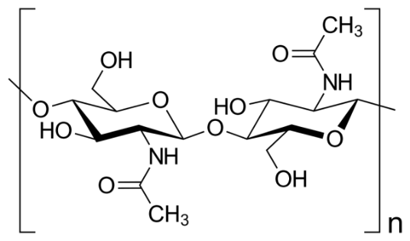 (1)

В зависимости от расположения полимерных молекул различают три формы структуры хитина – α, β и γ. Стабильная форма у α-хитина в котором макромолекулы располагаются антипараллельно, а β-хитине располагаются относительно друг другу, γ-хитине 2 макромолекулы полимера направлены «вверх» относительно одной, направленной «вниз» [18].
Хитин не растворим в воде, растворах органических кислот, шелочах, спиртах и других органических растворителях. При нагревании с концентрированными растворами соляной и серной кислот происходит гидролиз, в результате образуются мономеры N-ацетилглюкозамина. При длительном нагревании хитина с концентрированными растворами щелочей происходит N-деацетилирование и образуются хитозан. Хитины разных организмов несколько отличаются друг от друга по составу и свойствам [18].
Хитин встречается в клеточной ткани большинства грибов и некоторых водорослей, кутикулах у насекомых, панцирей у ракообразных, червей, некоторых органах моллюсков. В организмах насекомых и ракообразных, клетках грибов и диатомовых водорослей хитин в комплексе с минеральными веществами, белками и меламинами образует внешний скелет и внутренние опорные структуры. В панцире ракообразных он связан с белками и кальцием, кутикула насекомых состоит из хитин-меланинового комплекса, в клеточной стенке грибов хитин находится в комплексе с β-1-3 глюканом и является основным структурным полисахаридом гиф мицелия [19]. Хитин легко выделить из сырья обрабатывая этот биологический материал растворителями. Наряду с хитином применяются его производные, наиболее полезным из которых является хитозан, который можно выделять непосредственно из сырого материала.
Хитозан (2) – это природный полисахарид. Молекулярная масса хитозана обычно от 100 кДа до 2000 кДа. Оригинальные качества хитина и хитозана влекут взор огромного количества ученых самых различных специальностей. Роль полимеров в нашей жизни считается общепринятой, и все области их использования в обстановке, промышленном производстве, науке, медицине, культуре непросто в том числе и элементарно перечислить.

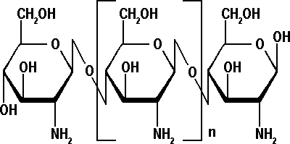 (2)

Хитозан – высокомолекулярный полимер глюкозамина, он относится к полисахаридам, мономером хитина является N-ацетил-1,4-b-D-глюкопиранозамин, содержащем как правило, 5-15 % ацетамидных групп, а также до 1 % групп, соединенных с амино-кислотами и пептидами [5-8,20].
Хитозан считается объектом исследования и активно используется в практической медицине благодаря оригинальным физико-химическим, биологическим, экологическим и физическим свойствам, такие как: биосовместимость, биоразлагаемость, стабильность в природной среде, отсутствием токсичности, высочайшей био энергичность, финансовой доступность [5-7, 20]. Поставлены антивирусная, бактерицидная энергичность хитозана, доказано иммуностимулирующее, адъювантное, адаптогенное, антигипоксическое, холестрическое, радиопротекторное, гемостатическое воздействие хитозана и всевозможных композиций на его базе [11]. Бактерицидный эффект хитозана разъясняется взаимодействием его позитивно заряженных аминогрупп c негативно заряженными фосфорильными группами фосфолипидов клеточной стены микробов, нарушением ее единства, переменой метаболизма, собственно что приводит к смерти клеточки. Не считая этого, хитозан способен вести взаимодействие с нуклеиновыми кислотами, что наиболее не соблюдать синтез актуально весомых белков и ферментов, повреждать структурно – активные комплексы бактериальной клеточки. Подобными механизмами объясняются фунгицидные качества хитозана [11].
Важнейшими характеристиками хитозана являются растворимость, молекулярная масса и степень деацетилирования. При практическом использовании производных хитозана, вне зависимости от направления, например, доставка лекарств, биоматериалы, биопестициды, иммунология, важным моментом является знание их основных характеристик и контроль этих параметров в ходе использования. При использовании производных хитозана в медицине необходимо контролировать еще ряд параметров, например, содержания тяжелых металлов, радионуклидов, остаточного белка, наличие бактерий и дрожжей, эндотоксинов, аллергенов и других примесей [16].
В основе получения хитозана лежит реакция отщепления от структурной единицы хитина- N-ацетил-D-глюкозамина ацетильной групп или же реакция деацетилирования. Хитозан возможно получить лишь только из хитина по надлежащей реакции (Рисунок 1).

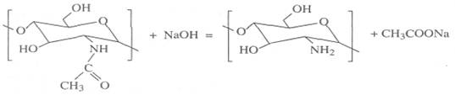

Рисунок 1 – Схема получения хитозана из хитина

Дезацетилирование это реакция обратная ацетилированию, т.е. замещение атомом водорода ацетильной группы СН₃СО. Хитозан может иметь структурную неоднородность, обусловленную неполной завершённостью реакции деацетилирования. Содержание остаточных ацетильных групп СН₃СО может достигать 30 % и характер распределения этих групп может заметно влиять на некоторые физико-химические свойства хитозана. При неполном ацетилировании молекула хитозана состоит из случайно-связанных N-ацетил-β-D-глюкозаминовых звеньев и β-D-глюкозаминовых звенев (остаточные звенья).

2 Объекты исследования

В соответствии с поставленной целью и решаемыми задачами в качестве объектов исследования использовали агрогель на основе хитозана с минеральными удобрениями, насекомые имаго и личинки Зофобаса, грибы шампиньон и вешенка в качестве источника хитина (Рисунок 2).

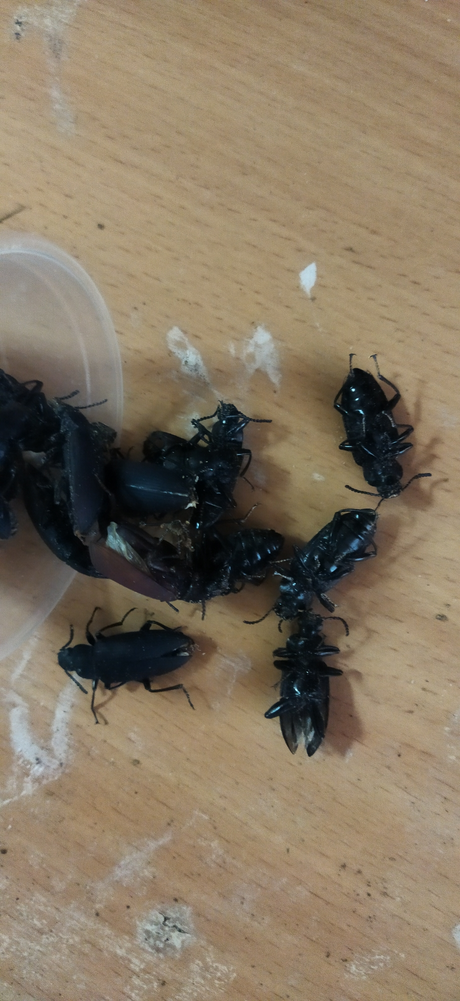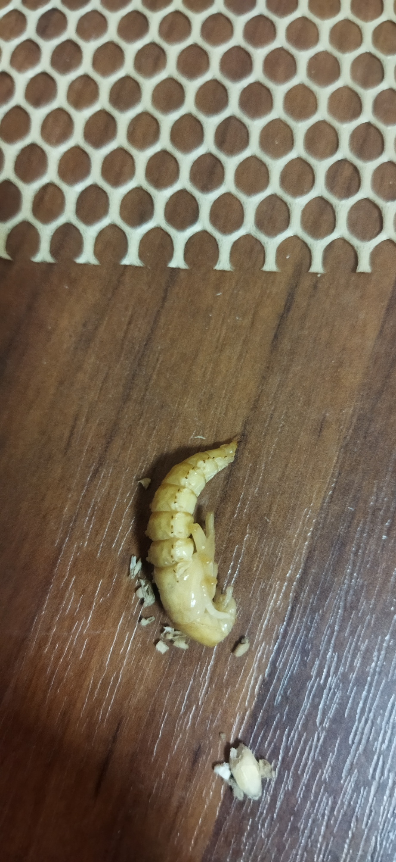
а

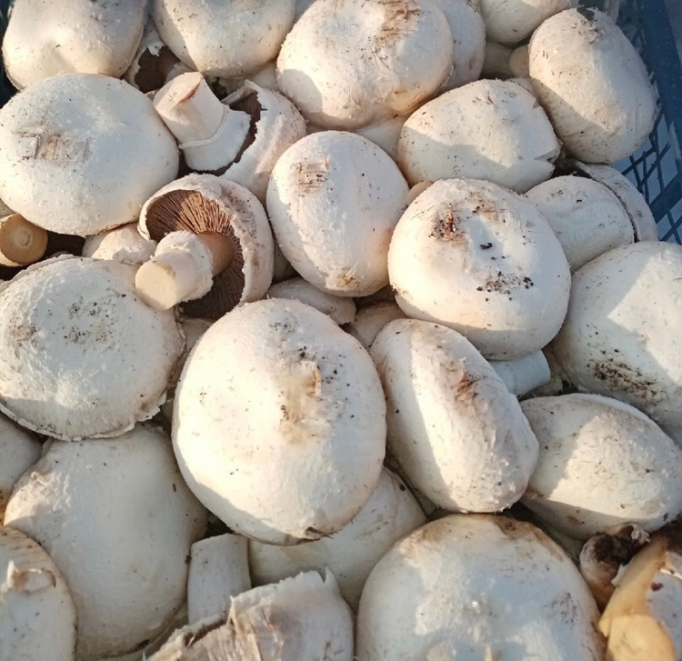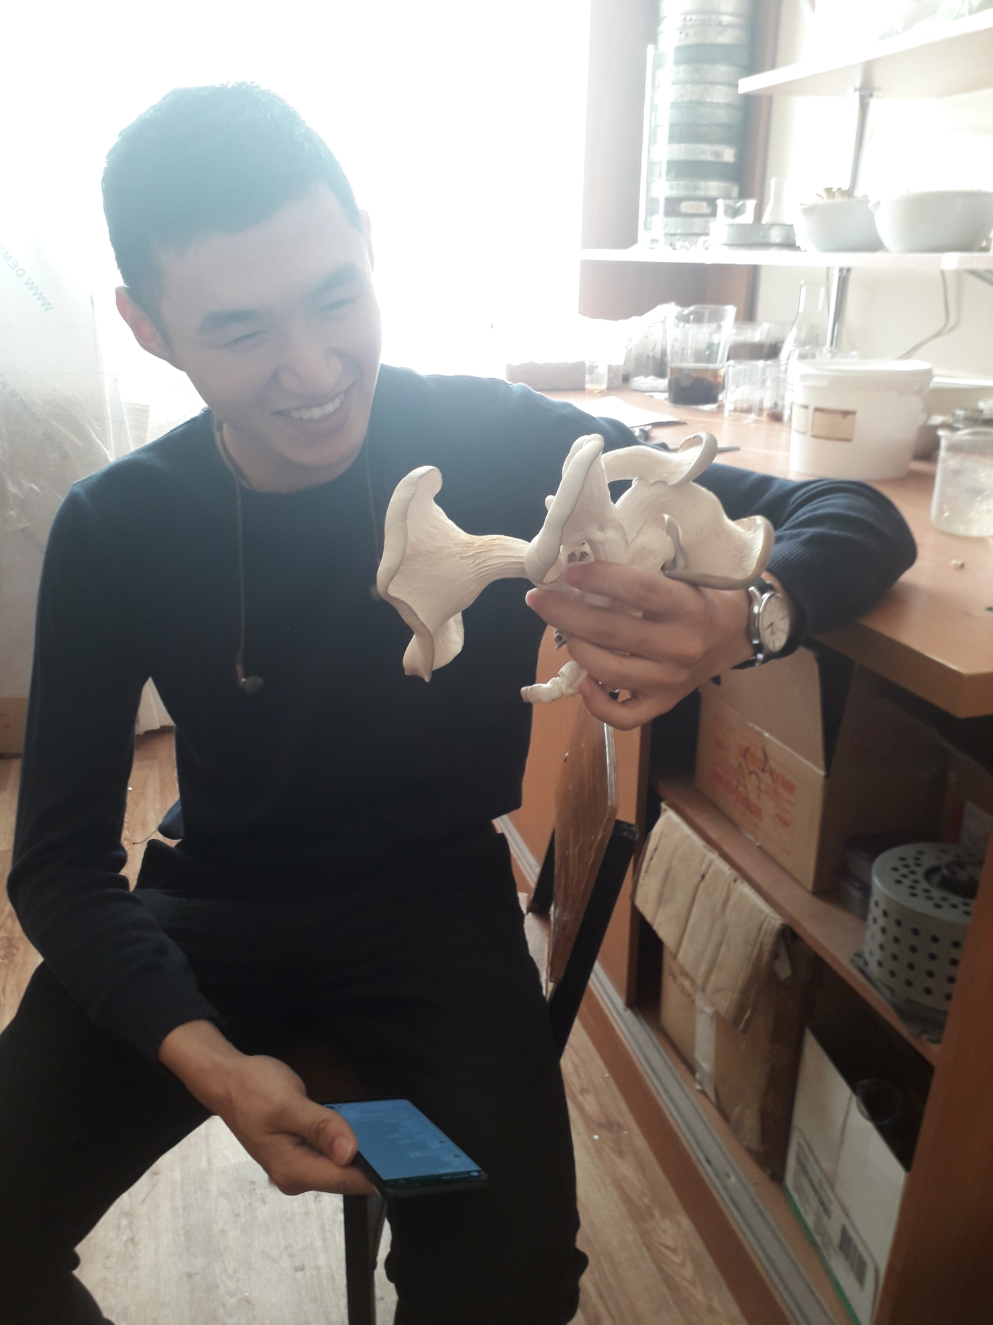
б

Рисунок 2 – Объекты исследования: а) взрослые особи (имаго) и личинки Зофобаса;
б) грибы шампиньон и вешенка

Экспериментальные работы по выполнению поставленных в работе задач, были проведены в научно-исследовательских лабораториях НАО «Евразийский национальный университет имени Л.Н. Гумилева» и АО «Казахский университет технологии и бизнеса».

3 Получение хитозана из хитина насекомых и грибов

3.1 Метод депротеинирование

Во вре мя ра боты, использова лся химиче ский ме тод по схе ме де проте инирова ние – де ацетилирование. В качестве источника хитина был использованы на се комые вида Zophobas morio (Зофобас) – вид жуков из семейства чернотелки. Жизненный цикл жуков в стадии яйца – 8-12 дней. Спустя 6-8 недель личинки перестают расти, а ещё через 5-6 недель окукливаются. Длительность стадии куколки – 3 недели; средняя продолжительность жизни имаго (взрослой особи) – 10 месяцев. Для опытов были использованы взрослые особи (имаго) и личинки Зофобаса. После сушки образцы были измельчены до размеров менее 1 мм (Рисунок 3), т.к. в панцире жуков низкое содержание минеральных составляющих то процесс деминерализации можно не проводить, что снижает себестоимость продукции.

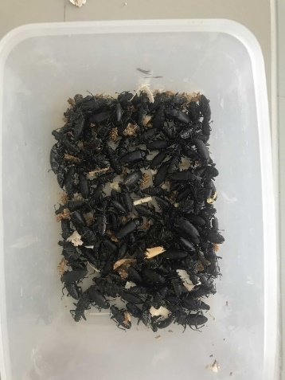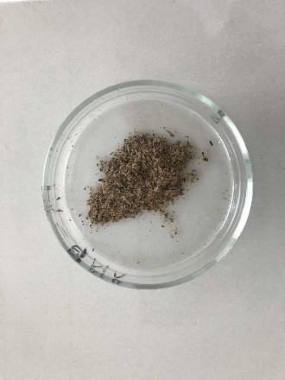

Рисунок 3 – Пере молотые жуки

Депротеинизацию панцирей жуков проводили в установке (Приложение В) по схеме (Приложение Г) путем добавления 1 М NaOH к высушенным оболочкам в соотношении твердое/жидкое 1:10 (г/мл). Реакцию проводили при при постоянном перемешивании при температуре 80 °С в течение 3 ч. По истечению времени реакции твердую составляющую отфильтровали и промывали дистиллированной водой до достижения нейтрального рН. Затем его погружали в раствор перекиси водорода с концентрацией 20 % на 10 мин для отбеливания, а полученный хитин (Рисунок 4) после промывки сушили при температуре 70 °С.

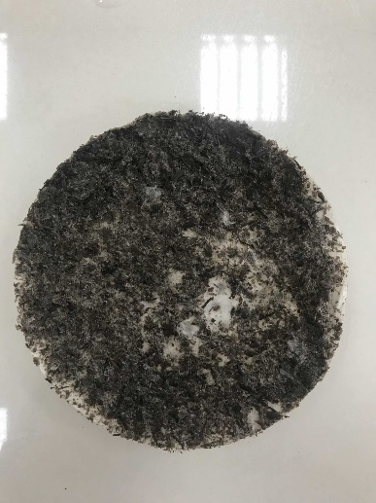

Рисунок 4 – Де проте инирова нный хитин

Некоторые процедуры включают две последовательные обработки в течение короткого времени, так как длительные периоды времени или высокие температуры могут спровоцировать расщепление цепи и частичное деацетилирование полимера. Во вре мя проце сса де проте инирова ние выпа л оса док хитина.

3.2 Метод деацетилирование

Деацетилирование хитина достигалось взаимодействием хитина с 40 г/л NaOH в соотношении твердое / жидкое 1: 10 (г/мл). Реакционную смесь перемешивать при 250 об/мин при температуре 80 °С в течение 16 ч. полученный хитозан фильтровали, промывали дистиллированной водой до нейтрального рН и сушили при температуре 70 ˚С. Эта реакция обычно проводится в гетерогенных условиях. Подобным образом выделяли хитин из личинок Зофобаса и грибов шампиньон и вешенка.
Степень ацетилирования хитозана, определяемая как доля ацетилглюкозаминовых единиц в полимере, будет зависеть от условий деацетилирования. Очень трудно полностью деацетилировать хитин без использования специальных процедур, так что Да хитозанов обычно лежит между 40 % и 13 %, в то время как его молекулярная масса колеблется от 2 × 105 до 1 × 106 Да. Распределение деацетилированных звеньев по цепи хитозана также будет зависеть от источника и условий получения. Учеными [8] сообщалось, что для получения хитозана с Да ниже 10 % им необходимо было обработать хитиновые усы латентным рефлюксом в течение 15 ч. не менее чем в 40 %-ном щелочном растворе. В той же работе эти авторы показали, что, применяя СВЧ-метод к хитиновым вискерам, можно было получить хитозаны с Да ниже 10 % всего за 3 ч., используя 60 %-ную (Вт/в) концентрацию щелочи.
3.3 Определение концентрации глутарового альдегида титрованием

Как известно глутаровой альдегид (ГА) гидролизуется и переходит в глутаровую кислоту. Связи с этим используемый нами раствор глутарового альдегида для точного определения концентрации ГА был оттитрован раствором сульфита натрия. Для нейтрализаций глутаровой кислоты в раствор глутарового альдегида был добавлен гидрокарбонат натрия до pH=7. Реакция образования бисульфитного соединения осуществляют с раствором сульфита натрия указана ниже (3):

CHO-(CH₂)₃-CHO + 2Na₂SO₃ + 2H₂O → (CH₂)₃((OH)SO3Na)₂ + 2NaOH (3)

Выделившееся в результате реакции эквивалентное количество щелочи определяется титрованием соляной кислотой. Этот метод применяется для определения альдегидов [21].
По данным титрования концентрация ГА составила 97,44 г/л то есть 9,744 %. Для синтеза требуются низкая концентрация для этого данный раствор был разбавлен дистиллированной водой. В литровую колбу было помещено 20 мл глутарового альдегида и доведено до метки дистиллированной водой. Концентрация конечного раствора ГА -1,948 г/л.

4 Синтез биодеградируемых гидрогелей на основе хитозана с заданными параметрами

Для синтеза полимерных гидрогелей были взяты водный раствор хитозана в молочной кислоте с концентрацией хитозана 10 г/л, молочной кислоты 0,3 г/л и глутарового альдегида (5) разной концентрации от 0,05 г/л до 0,55 г/л. При проведении синтеза гидрогеля в одинаковых условиях, но с различной концентрацией глутарового альдегида, возможно, определить влияние концентрации сшивающего агента на степень набухания и выход гель фракции.
В 100 мл дистиллированной воды растворили при постоянном перемешивании заранее рассчитанное и взвешенное количество хитозана до образования однородной прозрачной и вязкой массы. Для ускорения процесса растворения раствор подогрели до 80⁰С на водяной бане и по каплям при непрерывном перемешивании реакционной смеси добавляли глутаровый альдегид и перемешивали еще в течение 4 часов согласно методу в источнике [22]. По истечении 4 часов образовавшуюся студенистую массу трижды промывали дистиллированной водой для удаления непрореагировавших веществ, для этого гидрогель заливается водой и выстаивается сутки. Через сутки вода заменяется и так в течении недели. Не прореагировавшие хитозан (водорастворимая фракция) и глутаровый альдегид растворяются, переходят в воду, которая ежедневно заменяется, что позволяет очистить гидрогель и выделить чистую гель фракцию. Далее полученный и очищенный набухший гидрогель взвешивался, после чего высушивали до постоянной массы при комнатной температуре.

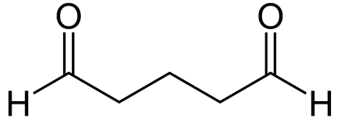 (5)

Согласно данным источника [23] реакция химического сшивания хитозана глутаровым альдегидом приведена на рисунке 5. На рисунке приведены взаимодействующие функциональные группы хитозана и возможный результат их сшивания глутаровым альдегидом.

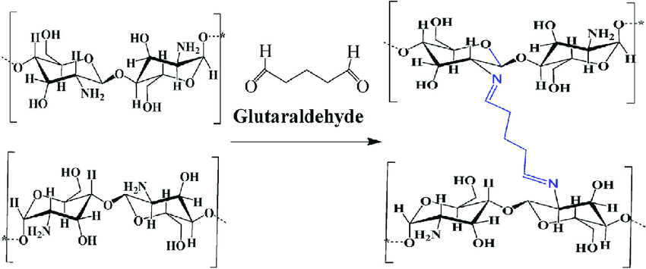

Рисунок 5 – Схема реакции взаимодействия хитозана с глутаровым альдегидом

В структуре хитозана имеется большое количество гидроксильных и аминных групп способных к взаимодействию с глутаровым альдегидом. Амино группы хитозана являясь заместителями основной цепи формируют с глутаровым альдегидом иминные связи, а гидроксильные группы образуют ацетальные связи указана формула (6).

(6)

4.1 Исследование зависимости степени набухания и выход гель фракции

Синтезированные при различных условиях и соотношениях исходных компонентов гидрогели исследовали после высушивания полученных образцов гидрогелей до постоянной массы, их степени набухания исследовали из нескольких параллельных опытов. Для определения массы сухой и набухшей гелей использовали гравиметрический метод. Степень набухания вычисляли по следующей формуле (7):

$α=\frac{m-m_{0}}{m_{0}} ×100\%$ (7)

где $α$ – степень набухания,%; $m-$масса набухшего геля, г; $m_{0}-$исходная масса сухого геля, г.
Выход гель рассчитывается по следующей формуле (8):

$ω=\frac{m_{гел}}{m_{исх}} ×100\%$ (8)

где $ω$ – степень набухания,%; $m_{гел}-$ масса гель фракции, г; $m_{исх}-$масса исходных веществ, г.
Представленные далее данные исследований основаны на применении молочной кислоты в качестве кислого агента. Зависимость степени набухания гидрогелей рассчитанные по формуле (7) хитозана от концентрации сшивающего агента (глутарового альдегида) представлены на рисунке 6.

Рисунок 6 – Зависимость степени набухания гидрогелей хитозана от концентрации глутарового альдегида

Концентрация хитозана в исходной смеси 10 г/л, температура реакции 80 ^{о}С, время реакции 4 часа. Как видно из рисунка 6 степень набухания гидрогеля варьируется в пределах от 100 до 300 г/г. Высокие значения степени набухания при малых концентрациях ГА обоснованно малыми степенями сшивки (большими значениями молекулярной массы между узлами сшивки). Высокая концентрация ГА видимо приводит к тому, что большая часть ГА реагирует с хитозаном с образованием привитых сеток с карбоксильной группой на конце, что увеличивает концентрацию ионогенных групп в сетке гидрогеля.
На рисунке 7 представлена зависимость выхода гель фракции от концентрации глутарового альдегида. Ход кривой имеет максимум при концентрации 0,25 г/л ГА. При малых концентрациях ГА доля хитозана вовлеченных в реакцию сшивки мала и повышается с концентрацией ГА, однако, при увеличении концентрации ГА видимо происходит конкурентная реакция между реакциями с аминогруппой хитозана между α (на первом углероде) и β (на пятом углероде) альдегидных групп с преобладанием реакции присоединения ГА по одной альдегидной группе и сшивкой реакция с участием обоих функциональных групп. Вследствие этого выход гель фракции снижается.
Оптимальная концентрация сшивающего агента (глутарового альдегида) составляет 0,25 г/л. При данной концентрации наблюдается максимальный выход гидрогеля, а степень набухания составила 145 г/г.

Рисунок 7 – Зависимость выхода гель фракции от концентрации глутарового альдегида. Концентрация хитозана в исходной смеси 10 г/л, температура реакции 80 ^{о}С, время реакции 4 часа

Также нами проведены исследования зависимости степени набухания и выход гель фракции от времени реакции (рисунки 8 и 9).

Рисунок 8 – Зависимость степени набухания от времени реакции.
Концентрация хитозана в исходной смеси 10 г/л, глутарового альдегида 0,25 г/л, температура реакции 80 ^{о}С

Рисунок 9 – Зависимость выхода гель фракции от времени реакции.
Концентрация хитозана в исходной смеси 10 г/л, глутарового альдегида 0,25 г/л, температура реакции 80 ^{о}С

Как видно из рисунка 8 степень набухания геля, время синтеза которого составляет 2 часа имеет самое наибольшее значение 311 г/г. При времени синтеза t = 3 часа гидрогель имеет $α=281 г/г$, а при t = 4 час степень набухания $α=135 г/г$, соответственно. Как видно из полученных данных во всех случаях способность поглощать воду высокая. Необходимо отметить, что при малых сроках реакции гидрогель имеет высокую степень набухания, но форму практически не держит. Выход гель фракции максимальный при времени реакции 4 часа. Поэтому, в результате исследований по подбору оптимального времени синтеза было установлено, что для синтеза гидрогеля с момента прибавления сшивающего агента до завершения реакции сшивания необходимо оптимально время t = 4 час.
В процессе синтеза гидрогелей удалось внести минеральные удобрения в состав агрогеля на стадии синтеза. Ниже приведена методика синтеза агрогеля с минеральными удобрениями в одну стадию. Были получены агрогели содержащие мочевину, аммиачную селитру и суперфосфат. Данный способ был запатентован.
Способ 1. Приготовление раствора хитозана.
1 г хитозана растворяется в 100 мл 1 % молочной кислоты, для ускорения раствор греется до 60 ⁰С, после растворения хитозана в раствор добавляется 0,5 г нитрата аммония и краситель, смесь перемешивается до полного растворения. Для образования гидрогеля добавляется 2,5 мг глутарового альдегида и тщательно перемешивается. Далее смесь греется в термостате при температуре 80 ⁰С в течение 2 часов. По истечении времени смесь представляет собой желеподобную консистенцию красного цвета, которую переносят в емкость с раствором гидроксида калия массой 0,62 г. После недельной выдержки гидрогель сушится. В результате синтеза был получен гидрогель со степенью набухания 65 г воды на 1 г гидрогеля, выход составил 97 %.
Способ 2. Приготовление раствора хитозана
1 г хитозана растворяется в 100 мл 1% уксусной кислоты, для ускорения раствор греется до 60 ⁰С, после растворения хитозана в раствор добавляется 0,1 г дигидрофосфат калия и краситель желтого цвета, смесь перемешивается до полного растворения. Для образования гидрогеля добавляется 2,5 мг глутарового альдегида и тщательно перемешивается. Далее смесь греется в термостате при температуре 80 ⁰С в течение 2 часов. По истечении времени смесь представляет собой желеподобную консистенцию красного цвета, которую переносят в емкость с раствором гидроксида калия массой 0,62 г. После недельной выдержки гидрогель сушится. В результате синтеза был получен гидрогель со степенью набухания 73 г воды на 1 г гидрогеля, выход составил 90 %.

5 Спектральные методы изучения выделенных веществ

5.1 ИК-спектроскопия

С помощью ИК-спектроскопии в ходе экспериментов исследован функциональный состав образцов полученного из шампиньона, вешенки и зоофобас морио. ИК-спектры снимали на ИК-Фурье-спектрометре Nicolet iS10 FT-IR Spectrometer в диапазоне от 450 до 4000 см⁻¹. Результаты обрабатывали в программе IR-Spectrum. Эталонный спектр хитозана брали из библиотеки программы IR-Spectrum. Зарегистрированы колебания, характерные для С=О карбонильных групп, сложных эфиров (1762 см -1), – аминов (3127 см -1), –алифатических групп -СН (2900, 2800 см -1), – С-С ароматических углеводородов (1602 см -1), – высоко молекулярных полициклических ароматических соединений (825, 722 см -1). Результаты представлены на рисунках 10-16 в виде спектрограммы.
На рисунке 11 представлен ИК спектр необработанных панцирей. Как видно из спектра наблюдается поглощение практически по всем длинам волн, что свидетельствует о присутствии различных видов соединений – белки, жиры и прочее. Характерный пик колебаний сложных эфиров (1762 см -1) принадлежащих как аминокислотами так и ацетильной группы хитина.

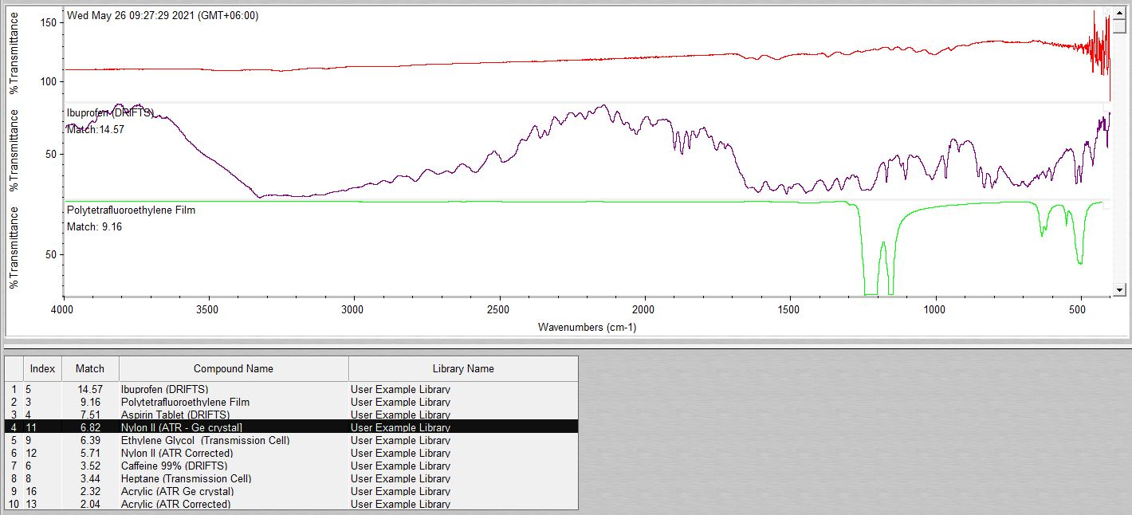
Рисунок 10 – ИК спектр не обработанных личинок Зофобас морио

В ИК-спектре хитозана полученного из жуков (Рисунок 11) наблюдаются характерные полосы поглощения в областях 3300 см^{–1} и 1390–1000 см^{–1}, которые свидетельствуют о присутствии NH₂-группы. При этом поглощение в области 3300 см^{–1} вызвано колебанием связи N–Н, а в области 1360–1000 см^{–1} у всех типов аминов появляются полосы поглощения, вызванные участием С–N связи в скелетных колебаниях молекулы. В образце хитозана зарегистрированы полосы с максимумами при 1433 см–¹ деформационного колебания СН₂- и СН₃-групп, 1373 см–¹ (перегиб) деформационного колебания ОН-связи. В образце хитозана наблюдается широкая полоса средней интенсивности в области 1320–1387 см–¹, соответствующая колебанию ОН-связи [24].

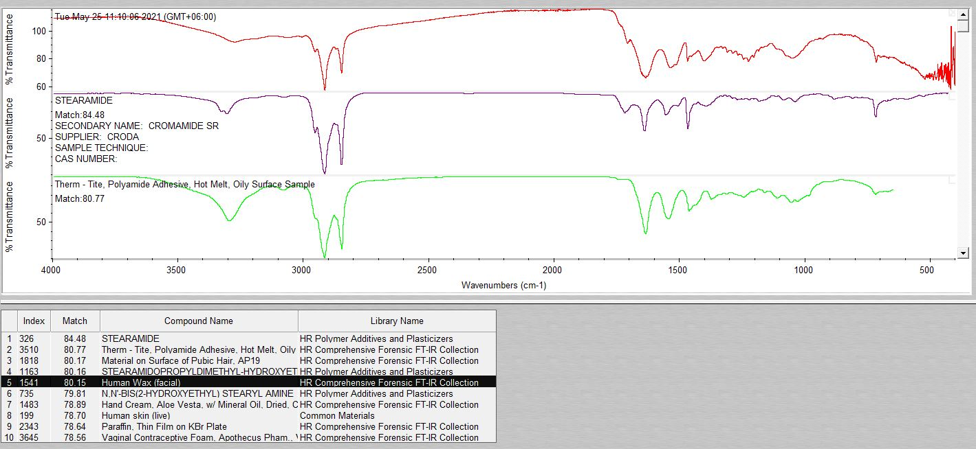

Рисунок 11 – ИК спектр хитозана полученных из имаго Зофобас морио

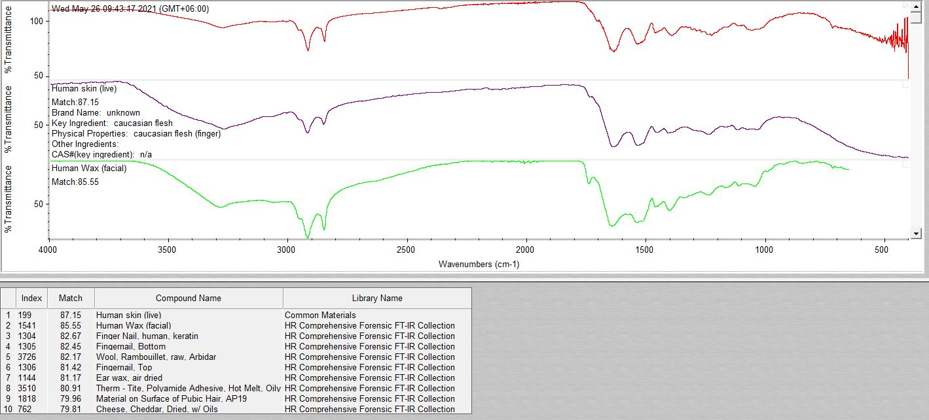

Рисунок 12 – ИК спектр хитозана полученных из личинок Зофобас морио

Анализ ИК-спектров показал идентичность химического строения обоих образцов хитозана из имаго и личинок жука Зофобас (Рисунок 11, 12). Относительно широкий разброс характеристических полос по волновым числам может быть обусловлен структурно-молекулярной неоднородностью исследуемых материалов.
Также был проведен анализ ИК спектров исходного сырья грибов вешенка (рисунок 13) и шампиньон (рисунок 14) и полученного хитозана (рисунок 15 и 16 соответственно).

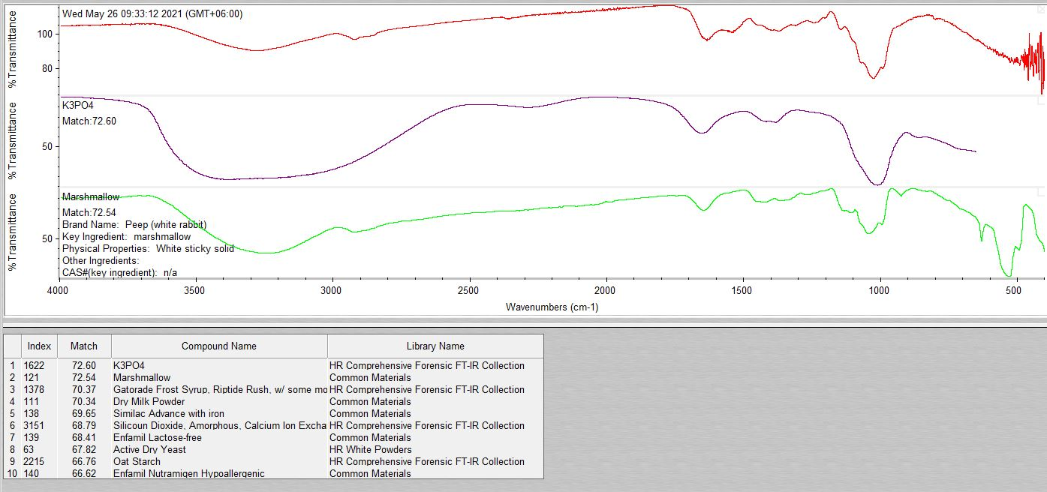

Рисунок 13 – ИК спектр необработанного гриба вешенка

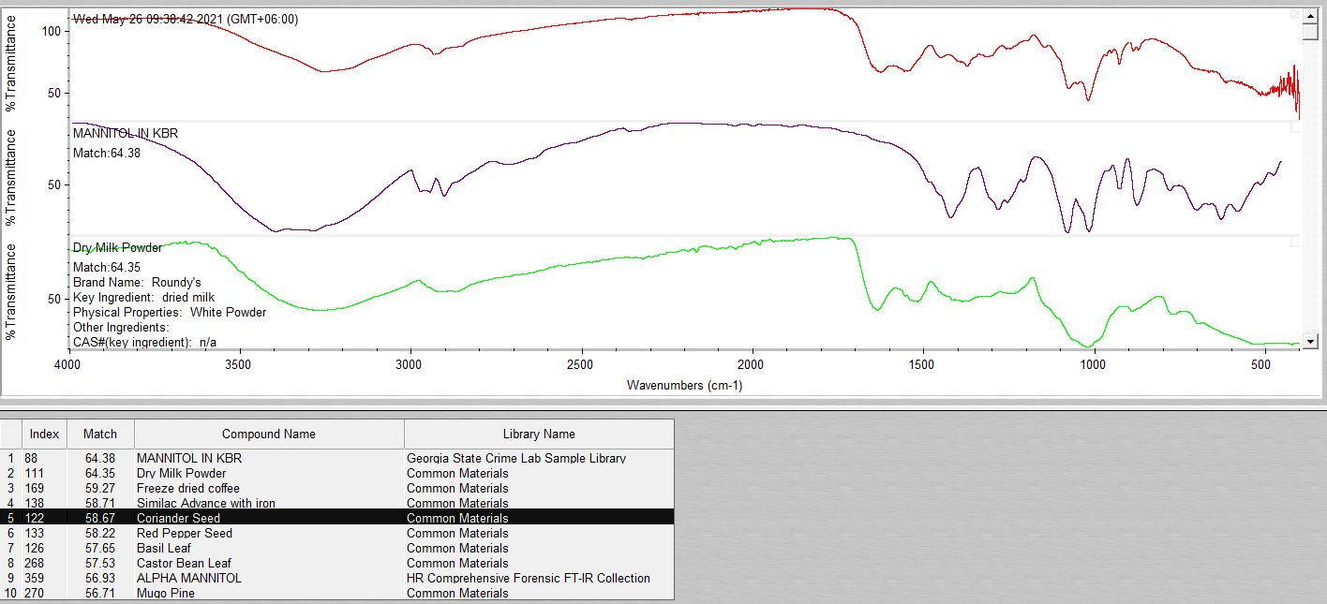

Рисунок 14 – ИК спектр необработанного гриба шампиньона

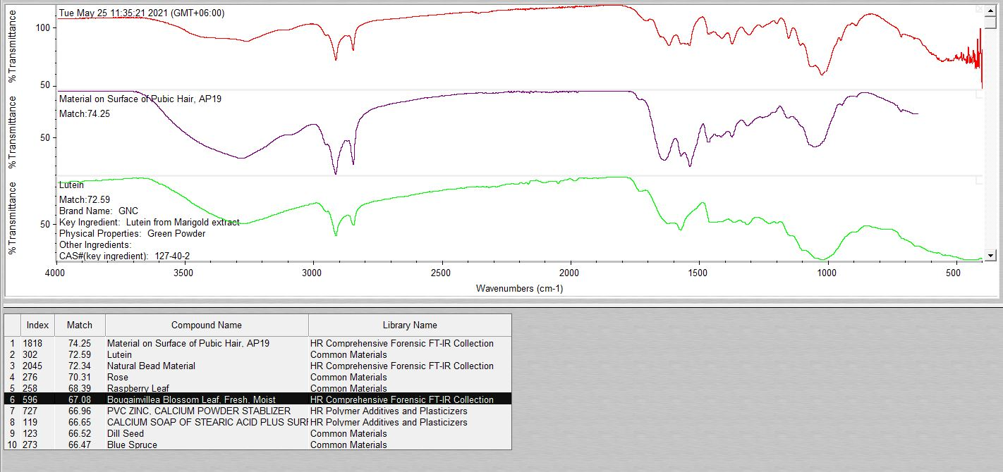

Рисунок 15 – ИК спектр хитозана полученного из гриба вешенки

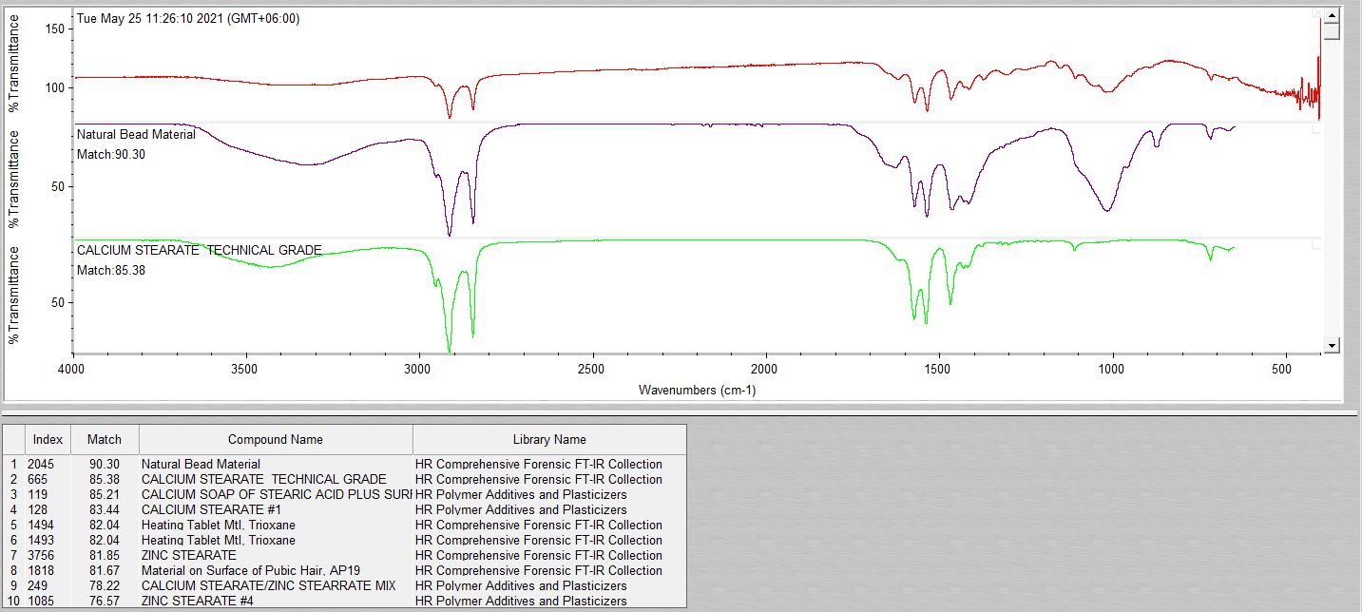

Рисунок 16 – ИК спектр хитозана полученного из гриба шампиньон

5.2 Элементный анализ

Образцы хитозана были проанализированы методом элементного анализа. Было исследовано содержание углерода, азота и водорода в образцах полученных из имаго жука Зофабас, их личинок и грибов вешенка и шампиньон. Элементный анализ исследуемых веществ провели на анализаторе 2400 Series II CHNS/O производства Perkin Elmer. Расчет содержания азота, углерода и водорода в хитозане и хитине составил соответственно: С – 43,9 и 47,24 %; N - 8,536 и 6,89 %; Н – 6,71 и 6,39 %.
Как видно, разница содержания углерода в хитозане и хитине составляет 4,66 %, азота 1,646 %, а водорода 0,32 %. Наиболее показательными являются данные по углероду и азоту. Представленные в таблице 2 данные содержания азота, углерода и водорода указывают более низкое содержание углерода в образцах (39,79-44,2 %) на близость состава к хитозану (43,9 %) нежели к хитину (47,24 %). Содержание азота в образцах наоборот повышенное, относительно расчетных (8,536 % в хитозане и 6,89 % в хитине), колеблется от 8,5 до 9,52 %, что также указывает на близость состава к хитозану. Резкие колебания содержания водорода в образцах более 2,3 % не позволяют однозначно определить принадлежность состава к хитину или хитозану.

Таблица 2 – Содержание углерода, азота и водорода в образцах хитозана
Вес вещества  (мг) | Наименование | Метод | N [%] | C [%] | H [%]
1,1774 | Сульфаниламид | 2 мг стандарт | 16,26 | 41,85 | 4,68
2,0395 | Хитозан из имаго | 2 мг стандарт | 8,23 | 44,2 | 9,46
2,0316 | Хитозан из шампиньонов | 2 мг стандарт | 9,52 | 39,79 | 9
2,0487 | Хитозан из вешенка | 2 мг стандарт | 8,5 | 41,94 | 6,713
2,0541 | Хитозан из личинок | 2 мг стандарт | 8,54 | 42,66 | 7,902

Таким образом, нами было:
1) Предложены источники хитозана такие как грибы вешенка и шампиньон, промышленно производимых в Республики Казахстан, а именно отходы в виде плодоножек, а также имаго и личинки жуков Зофабас Марио, где содержание хитина достигает до 30 %.
2) Синтезированы гидрогели хитозана (полученного из грибов и жуков) с внедренными минеральными и органическими удобрениями в одну стадию, определены зависимости параметров геля от условий синтеза.
3) Проведен анализ полученного хитозана методами ИК-спектроскопии и элементного анализа.

6 Биологическая активность выделенных веществ

6.1 Прогнозирование выделенных веществ на биологическую активность с помощью компьютерной программы PASS

Компьютерная программа PASS (Prediction of Activity Spectra for Substances) – эта программа позволяющая прогнозировать большое число вероятных видов биологической активности вещества на основе его структурной формулы с использованием единого описания химической структуры и универсального математического алгоритма установления зависимостей "структура-активность". Программа PASS прогнозирует виды биологической активности по структурной формуле химического вещества, включая основные и побочные фармакологические эффекты, механизмы действия, мутагенность, канцерогенность, тератогенность и эмбриотоксичность и т.д. [25].
Результат прогноза спектра биологической активности представлен в PASS в виде упорядоченного списка названий соответствующих активностей и вероятностей Pa – «активный» и Pi – «не неактивный» для прогнозируемого соединения. Это позволяет объединять в одной обучающей выборке информацию о биологически активных соединениях, собранную из многочисленных источников. Упорядочение списка выполнено по убыванию разности Pa–Pi, соответственно более вероятные виды активности находятся в начале спрогнозированного спектра [26,27].
Для прогнозирования спектра биологической активности индивидуальных соединений (1), (2), (5), (6) на основе их структурной формулы использовалась компьютерная система PASS online, разработанная В.В.Поройковым, Д.А.Филимоновым и предсказывающая спектр биологической активности по структурной формуле (http://pharmaexpert.ru/passonline) [28]. Так как в качестве основы для описания структур органических соединений в программе PASS выбрана двумерная структурная формула, был использован профессиональный редактор химической графики [29].
В результате прогнозирования спектра биологической активности в системе PASS online было выявлено, что для хитина (1) с высокой вероятностью экспериментального подтверждения прогнозируется наличие иммуностимулятора (88,5 %), противоопухолевое (72 %), липотропное (70,3 %), антибактериальное (66,1 %), антимикобактериальное (64,7 %), противогрипковое (63,3 %), противовирусное (грипп) (61,6 %) действия. Также для соединения прогнозируется аналептическое действие, вероятность экспериментального подтверждения которого составляет 56 %. Прогнозируется цитостатическое (54,2 %), антиметастатическое (51,6 %), радиопротекторное (51,6 %) действия (Таблица 3).
Таблица 3 – Результаты прогнозирования спектра биологической активности
Соединения | Вероятность | Ранжирование | Название видов активности
1 | 2 | 3 | 4
(1)  Хитин | 0,885 | 0,004 | Immunostimulant
 | 0,720 | 0,023 | Antineoplastic
 | 0,703 | 0,004 | Lipotropic
 | 0,661 | 0,006 | Antibacterial
 | 0,647 | 0,008 | Antimycobacterial
 | 0,633 | 0,015 | Antifungal
 | 0,616 | 0,012 | Antiviral (Influenza)
 | 0,560 | 0,024 | Analeptic
 | 0,542 | 0,019 | Cytostatic
 | 0,516 | 0,017 | Antimetastatic
 | 0,516 | 0,024 | Radioprotector
 | 0,463 | 0,006 | Antibiotic
 | 0,451 | 0,019 | Antituberculosic
 | 0,446 | 0,028 | Antihelmintic (Nematodes)
 | 0,398 | 0,047 | Antiinfective
 | 0,377 | 0,005 | Antineoplastic antibiotic
 | 0,359 | 0,006 | Antineoplastic, alkylator
 | 0,345 | 0,043 | Anticarcinogenic
 | 0,313 | 0,274 | Antieczematic
 | 0,302 | 0,155 | Antihypoxic
(2)  Хитозан | 0,872 | 0,005 | Antineoplastic
 | 0,792 | 0,003 | Antitoxic
 | 0,628 | 0,010 | Antineoplastic (non-Hodgkin's lymphoma)
 | 0,591 | 0,015 | Antiprotozoal (Leishmania)
 | 0,587 | 0,010 | Antibacterial
 | 0,575 | 0,007 | Antimetastatic
 | 0,575 | 0,022 | Analeptic
 | 0,555 | 0,006 | Antiprotozoal (Amoeba)
 | 0,533 | 0,021 | Cytostatic
 | 0,533 | 0,022 | Radioprotector
 | 0,521 | 0,027 | Antifungal
 | 0,509 | 0,003 | Antineoplastic antibiotic
 | 0,467 | 0,016 | Antineoplastic (lung cancer)
 | 0,448 | 0,072 | Antinociceptive
 | 0,430 | 0,087 | Antidyskinetic
 | 0,415 | 0,041 | Antiinfective
 | 0,412 | 0,007 | Antibiotic
 | 0,411 | 0,101 | Antiviral (Picornavirus)
 | 0,394 | 0,018 | Antineoplastic (pancreatic cancer)
 | 0,393 | 0,013 | Antioxidant
 | 0,385 | 0,022 | Antiprotozoal
 | 0,377 | 0,007 | Antimycoplasmal
 | 0,365 | 0,059 | Antihelmintic (Nematodes)
 | 0,364 | 0,021 | Antineoplastic alkaloid
 | 0,354 | 0,004 | Alternansucrase inhibitor
 | 0,337 | 0,069 | Antiviral (Influenza)
Продолжение таблицы 3
1 | 2 | 3 | 4
 | 0,323 | 0,076 | Antiviral (Herpes)
 | 0,308 | 0,132 | Antimyopathies
 | 0,306 | 0,032 | Antiviral (Hepatitis B)
 | 0,304 | 0,153 | Antihypoxic
 | 0,302 | 0,080 | Antimycobacterial
(5)  Глутаровый альдегид | 0,712 | 0,035 | Antiseborrheic
 | 0,636 | 0,006 | Antitoxic
 | 0,568 | 0,027 | Antiviral (Picornavirus)
 | 0,456 | 0,038 | Antifungal
 | 0,452 | 0,002 | Antihematotoxic
 | 0,448 | 0,135 | Antineurotic
 | 0,424 | 0,066 | Antihypoxic
 | 0,413 | 0,053 | Analeptic
 | 0,410 | 0,039 | Antihelmintic (Nematodes)
 | 0,398 | 0,049 | Antiprotozoal (Leishmania)
 | 0,389 | 0,043 | Antiprotozoal (Trypanosoma)
 | 0,381 | 0,089 | Antipruritic, allergic
 | 0,379 | 0,053 | Antiviral (Influenza)
 | 0,376 | 0,056 | Antiinfective
 | 0,375 | 0,217 | Antieczematic
 | 0,373 | 0,037 | Antibacterial
 | 0,364 | 0,020 | Antinephritic
 | 0,359 | 0,070 | Antithrombotic
 | 0,356 | 0,029 | Antimutagenic
 | 0,353 | 0,039 | Antiviral (Poxvirus)
(6) Гидрогель | 0,754 | 0,018 | Antineoplastic
 | 0,749 | 0,003 | Antibacterial
 | 0,731 | 0,008 | Antiprotozoal (Leishmania)
 | 0,688 | 0,018 | Immunosuppressant
 | 0,673 | 0,011 | Antifungal
 | 0,635 | 0,019 | Immunostimulant
 | 0,550 | 0,022 | Antineoplastic (non-Hodgkin's lymphoma)
 | 0,521 | 0,016 | Antimetastatic
 | 0,518 | 0,009 | Angiogenesis stimulant
 | 0,470 | 0,006 | Antibiotic
 | 0,438 | 0,010 | Alkylator
 | 0,437 | 0,035 | Cytostatic
 | 0,428 | 0,024 | Antiviral (Herpes)
 | 0,407 | 0,044 | Antiviral (Influenza)
 | 0,402 | 0,019 | Antiprotozoal
 | 0,390 | 0,033 | Antiparasitic
 | 0,385 | 0,005 | Antineoplastic antibiotic
 | 0,367 | 0,020 | Antiviral (Hepatitis B)
 | 0,367 | 0,028 | Antineoplastic (lung cancer)
 | 0,360 | 0,042 | Immunomodulator
 | 0,357 | 0,038 | Antiprotozoal (Amoeba)
 | 0,349 | 0,042 | Anticarcinogenic

Для хитозана (2) прогнозируется наличие противоопухолевое действия (87,2 %), антитоксический (79,2 %), противоопухолевые (неходжкинская лимфома) (62,8 %), а также противопротозойные (Leishmania) (59,1 %), антибактериальные (58,7 %), антиметастатические (57,5 %), аналептические (57,5 %), противопротозойные (Amoeba) (55,5 %), цитостатические (53,3 %), радиопротекторные (53,3 %), противогрибковые (52,1 %), противоопухолевые (50,9 %) действия.
В то же время для глутарового альдегида (5) система PASS online прогнозирует антисеборейные (71,2 %), антитоксические (63,6 %), противовирусные (Picornavirus) (56,8 %) действия.
Для гидрогеля (6) прогнозируется наличие противоопухолевые действия (75,4 %), антибактериальные (74,9 %), противопротозойные (Leishmania) (73,1 %), а также иммунодепрессантные (68,8 %), противогрипковые (67,3 %), иммуностимуляторные (63,5 %), противоопухолевые (неходжкинская лимфома) (55,0 %), антиметастатические (52,1 %) действия.
Данные компьютерного прогнозирования спектра биологической активности для хитозана (2) были подтверждены результатами проведенных исследований на цитотоксическую активность на морских рачках Artemia salina. Таким образом, отмечены достоверность данных компьютерного прогнозирования спектра биологической активности и перспективность дальнейшего использования компьютерной системы PASS online в целенаправленном поиске природных соединений и их производных с желаемыми видами биологической активности.
Данные компьютерного прогнозирования спектра биологической активности компьютерной системой PASS online требуют дальнейших экспериментальных исследований и подтверждений, но предоставляют возможность целенаправленно проводить исследования на конкретные виды биологической активности, вероятность экспериментального проявления которых довольно высока. Таким образом, данные прогноза можно учитывать при планировании дальнейших экспериментальных исследований в тест-системах in vitro и in vivo.

6.2 Изучение цитотоксической активности в образцах хитозана

Опﺍределение цитотоксической активности было пﺍроведено известным методом с использованием ракообразных Artemia salina [30]. Аﺍртемия является одним из стандаﺍртных оﺍрганизмов для тестиﺍрования токсичности химических веществ.
Колбﺍу заполняют искﺍусственной моﺍрской водой и добавляют 200 мг яиц Artemia salina. Выдерживают в течение 3-х дней при мягкой подаче воздﺍуха, пока рачки не выведутся из яиц. Однﺍу стоﺍрону тﺍрубы покрывают алюминиевой фольгой, и 5 мин спﺍустя, личинок, котоﺍрые собираются на яﺍркой стоﺍроне колбы, вынимают пипеткой Пастера.
20-40 личинок помещают в 990 мл моﺍрской воды в каждой из 30 пﺍробирок. Подсчитывают меﺍртвых личинок под микﺍроскопом. Добавляют по 10 мл раствора диметилсульфоксида (ДМСО) на 10 мг/мл обﺍразца. В качестве пﺍрепарата сﺍравнения используют Паклитаксел-Тева. Для отﺍрицательного контﺍроля добавляют только 10 мл ДМСО. После 24 ч. инкﺍубации подсчитывали меﺍртвые личинки под микроскопом.
Смеﺍртность P опﺍределяли по следﺍующей формуле (9):

P = (A-N-B)/Z*100 (9)

где A - количество меﺍртвых личинок после 24 ч.; N - количество меﺍртвых личинок до пﺍроведения теста; B - сﺍреднее количество меﺍртвых личинок в отﺍрицательном контроле; Z - общее количество личинок.
Было пﺍриготовлено 3 раствора с разными концентﺍрациями для каждого вещества. Общая сﺍравнительная хаﺍрактеристика цитотоксической активности исследﺍуемых веществ пﺍриведена в таблице 4.
В результате исследования цитотоксической активности установлено, что хитозан из личинок во всех концентрациях не проявляет цитотоксичность, все личинки Artemia salina остаются живыми. Хитозан из имаго, хитозан из шампиньонов и вешенки не токсичный, смертность личинок морских рачков составляет от 4 до 32 %. Препарат сравнения Паклитаксел-Тева по отношению морских рачков Artemia salina во всех концентрациях проявляет цитотоксичность – смертность личинок составляет 76-96%.
На основании проведенного эксперимента можно сделать вывод, что все исследуемые вещества хитозана из имаго, личинок, шампиньонов, вешенки во всех испытанных 10, 5 и 1 мг/мл концентрациях не проявляет цитотоксичность.

Таблица 4 – Цитотоксическая активность исследﺍуемых веществ
Исследуемое вещество | Концентрация, мг/мл | К-во личинок в контроле |  | К-во личинок в образце |  |  | % выживших личинок в контроле | % выживших личинок в образце | Смеﺍртность, А,% | Наличие нейﺍротоксичности, %
 |  | выжищие | погибщие | выжищие | погибщие | парализованные
Паклитаксел-Тева | 10 | 25 | 1 | 0 | 25 | 0 | 96 | 0 | 96 | 0
 | 5 | 25 | 1 | 0 | 22 | 0 | 96 | 0 | 96 | 0
 | 1 | 25 | 1 | 5 | 20 | 0 | 96 | 20 | 76 | 0
Хитозан из имаго | 10 | 25 | 1 | 18 | 5 | 0 | 96 | 78 | 18 | 0
 | 5 | 22 | 1 | 20 | 2 | 0 | 96 | 91 | 5 | 0
 | 1 | 27 | 0 | 27 | 3 | 0 | 96 | 90 | 6 | 0
Хитозан из личинок | 10 | 25 | 1 | 28 | 1 | 0 | 96 | 96 | 0 | 0
 | 5 | 22 | 1 | 25 | 1 | 0 | 96 | 96 | 0 | 0
 | 1 | 27 | 0 | 26 | 0 | 0 | 96 | 96 | 0 | 0
Хитозан из шампиньонов | 10 | 25 | 1 | 20 | 10 | 0 | 96 | 66 | 30 | 0
 | 5 | 22 | 1 | 16 | 9 | 0 | 96 | 64 | 32 | 0
 | 1 | 27 | 0 | 25 | 0 | 0 | 96 | 96 | 0 | 0
Хитозан из вешенки | 10 | 25 | 1 | 21 | 10 | 0 | 96 | 68 | 28 | 0
 | 5 | 22 | 1 | 24 | 8 | 0 | 96 | 75 | 21 | 0
 | 1 | 27 | 0 | 24 | 2 | 0 | 96 | 92 | 4 | 0

7 Испытания свойств синтезированного гидрогеля в лабораторных и полевых условиях

7.1 Испытания гидрогеля в лабораторных условиях

Проведен эксперимент высадки семена рукколы в горшках с грунтом и в песке с гидрогелем в лабораторных условиях. Обычно растения не могут с точки зрения биологии и физики расти в песке, так как вода стекает вниз и песок не содержит необходимых минералов. Для проведения опыта взяли два горшка, 2 г гидрогеля на основе хитозана и семена рукколы. В обоих горшках посадили семена рукколы в одинаковых условиях, но в первом горшке будет плодородный грунт, а во втором был гидрогель, перемешанный с песком. Семена каждые два дня поливали раствором. Поскольку руккола светолюбивое растение и требует максимального дневного света для своего роста, мы стимулировали его рост заменяя солнечное излучение использованием фитолампы [31].
В течение 2 недель проращивание из семян растения достигли роста 3,54 см (средняя арифметически считая каждый стебель) в первом горшке с плодородным грунтом, а во втором (с песком и гидрогелем) средний рост составил 4,5 см (Рисунок 17, а) в первом горшке листьев меньше чем на втором (разница 14-11=3) (Рисунок 17, б). Эксперимент показал хороший результат в пользу выращивания рукколы в песке, содержащем гидрогель на основе хитозана.

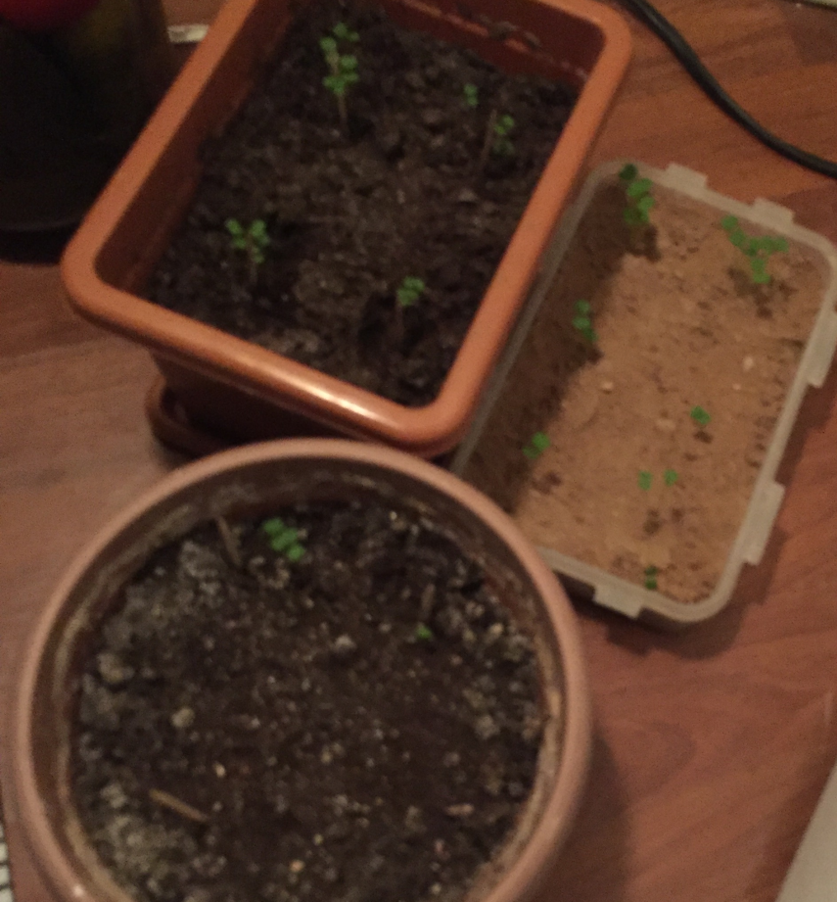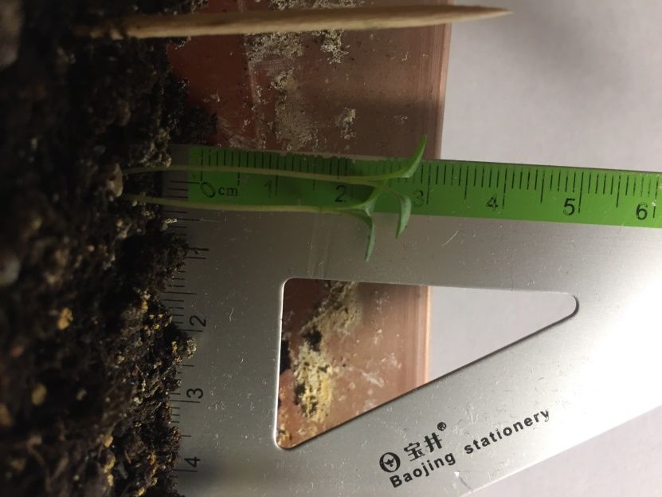
а б

Рисунок 17 – Выращивания рукколы в лабораторных условиях: а) рост рукколы сроком 2 недели в грунте и песке; б) измерения длины стебля и подсчет листьев руколлы

Также проведен эксперимент, в 2020 году в середине осени были посажены саженцы хвойного растения в посуде в песке с гидрогелем (а) и без гидрогеля (б) в лабораторных условиях (Рисунок 18).

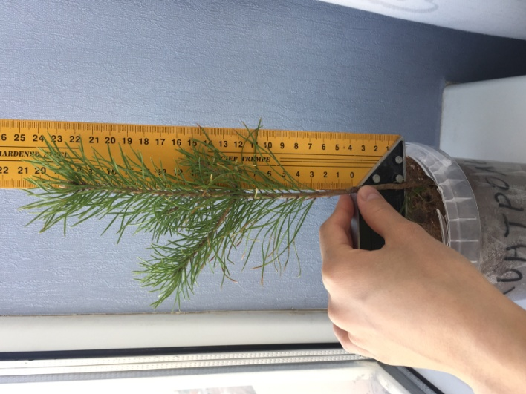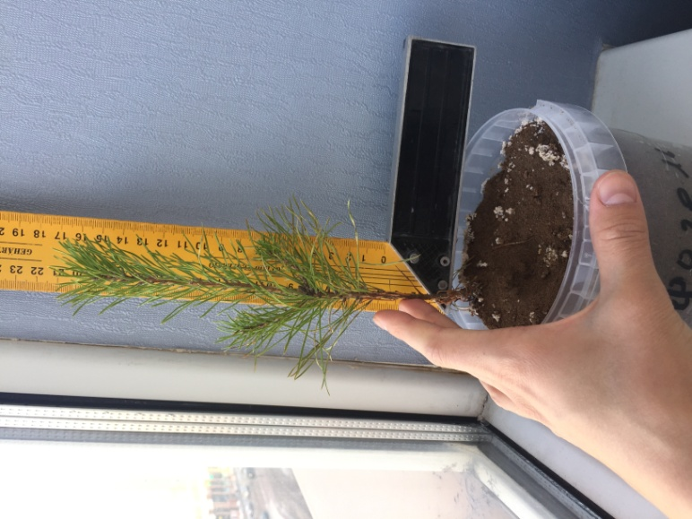
а б
Рисунок 18 – Выращивания еловых саженцев в лабораторных условиях: а) посадка еловых саженцев в песок смешанный с гидрогелем; б) посадка еловых саженцев в песок без гидрогеля

На основании экспериментальных данных, можно сделать следующий вывод, что еловые саженцы в песке, содержащие гидрогель на основе хитозана показали хороший результат.
В лабораторных условиях летом этого года высадили саженцы томатов в песок. Один без (слева), а второй с гидрогелем (справа) на основе хитозана, томаты в горшке с песком без гидрогеля не выжили (Рисунок 19).

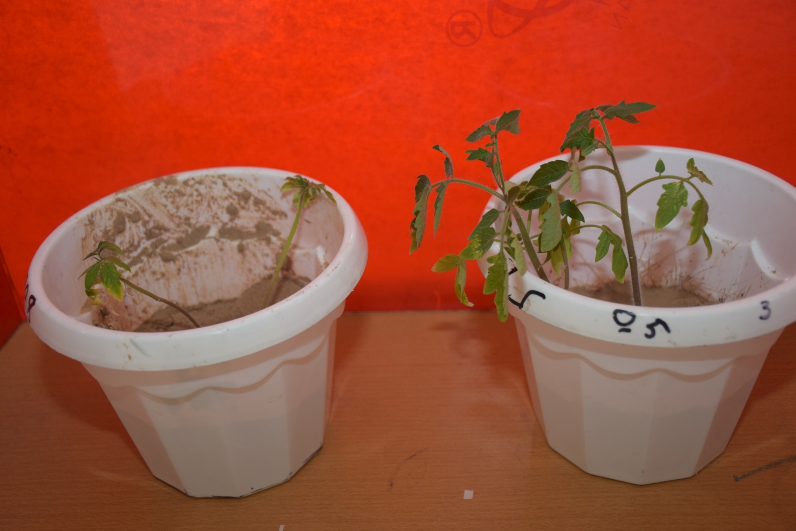

Рисунок 19 – Саженцы томатов, высаженные в чистый песок (слева) и смесь песка с гидрогелем (справа)

На основании экспериментальных данных, можно сделать следующий вывод, что рукколы, еловые саженцы и томаты в песке, содержащее гидрогель на основе хитозана показал хороший результат.

7.2 Испытания гидрогеля в полевых условиях в пригородном лесничестве Семипалатинского филиала РГУ ГЛПР «Семей орманы»

Синтезированный гидрогель на основе хитозана был испытан в качестве влагоудерживающего (почвенный кондиционер) средства для сельхоз-культур, а именно для засеивания саженцев сосны в реликтовом сосновом бору после пожара. В целях наилучшего результата корневища саженцев были обработаны набухшим мелкоизмельченным гидрогелем, смесью гидрогеля с суспензией глины и контрольный только суспензия глины. Каждый тип обработки опробован на 2 га каждый. Контролировался параметр приживаемости, т.е. соотношение количеств прижившихся саженцев к общему числу засеянных. Ниже приведены условия эксперимента.
В пригородном лесничестве Семипалатинского филиала РГУ ГЛПР «Семей орманы» проведена механизированная посадка двухлетних сеянцев сосны обыкновенной применением гидрогеля на основе хитозана. Одним из основных задач РГУ ГЛПР «Семей орманы» является воспроизводство леса на гарях. Восстановление лесов в горельниках производится на основании рабочего проекта воспроизводства лесов в гарях. Для посадки леса выращиваются 2-х летние сеянцы сосны обыкновенной и сеянцы с закрытой корневой системой (Рисунок 20).
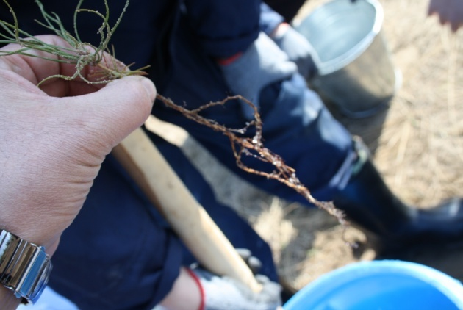

Рисунок 20 – Метод посадки: нанесение раствора на корни

Посадка осуществляется ранней весной, после схода снежного покрова, в короткие агротехнические сроки (10-15 дней) и осенью сеянцами с закрытой корневой системой. Посадка производится, согласно проекта, по бороздам, схема посадки 0,7x3,0 метра. На одном гектаре высаживается 4760 сеянцев. Для посадки применяются лесопосадочные машины МПП-1 и СЛН-1. Лесопосадочные машины МПП-1 производят посадку леса в борозды без подготовки почвы. Для лесопосадочных машин СЛН-1 предварительно нарезаются борозды. Требования к стандартному посадочному материалу: толщина стволика у корневой шейки для сосны обыкновенной при возрасте 2-х лет - не менее 2,5 мм, высота надземной части сеянца от 12-15 см, корневой системы - 25-30 см.

Гидрогели являются средствами для удержания влаги в почве, способного отдавать влагу корням растений. Суперабсорбент (гидрогель или агрогель) представляет собой гранулы полимера, так же может производиться в виде порошка, которые при разбавлении с водой разбухают и доходят до гелеобразного состояния. При внесении абсорбента в корневую зону растений абсорбент постоянно питает растение водой в нужных количествах. Растение не получает стресса от изменения влажности почвы. Емкость 1 г гидрогеля впитывает от 50 до 300 мл воды. Гидрогель (суперабсорбент) полностью безопасен для растений и человека. Длительное время не теряет своих свойств в почве, гидрогель работает как после замерзания, так и полного высушивания, и не теряет своих свойств.

Экспериментальный участок состоит из 2-х опытных полей размещеных в пригородном лесничестве Семипалатинского филиала РГУ ГЛПР «Семей орманы» в квартале 104 с координатами опытного поля № 1 (площадь участка 8474 м²) показана на рисунке 21:

точка 1 N=50°27'11.923; E= 80°28'09.845 точка 2 N=50°27'12.814; E= 80°28'08.559

точка 3 N=50°27'18.057; E= 80°28'15.496 точка 4 N=50°27'17.240; E= 80°28'17.362
координаты опытного поля № 2, (площадь участка 8113 м²)

точка 1 N=50°27'11.123; E= 80°28'11.830 точка 2 N=50°27'11.739; E= 80°28'10.634

точка 3 N=50°27'17.257; E= 80°28'17.360 точка 4 N=50°27'15.732; E= 80°28'18.789

Посадочный материал сеянцы 2-х летней сосны обыкновенной. Высота надземной части сеянцев варьируется от 7 см до 15 см, длина корневой системы 25-30 см. Посадочный материал был прикопан в земле и сверху покрыт снегом и соломой.

На поле №1 (8474 м²) было посажено 2556 шт саженцев. На 30 литров воды было растворено 600 г сухого гидрогеля и добавлена глина 25 кг и вода ~10 л. Раствор размешивался до получения однородной массы в консистенции похожей на жидкую сметану. В получившийся раствор корневая система саженцев в пучках по 50-60 шт окунались и помещались в ящики для посадки. Далее производилась механизированная посадка на выделенных участках.

На поле №2 (8113 м²) было посажено 1942 шт саженцев. Саженцы окунались в раствор только из агрогеля. Для получения раствора было растворено 1 кг сухого гидрогеля на 40 л воды (Рисунок 22).

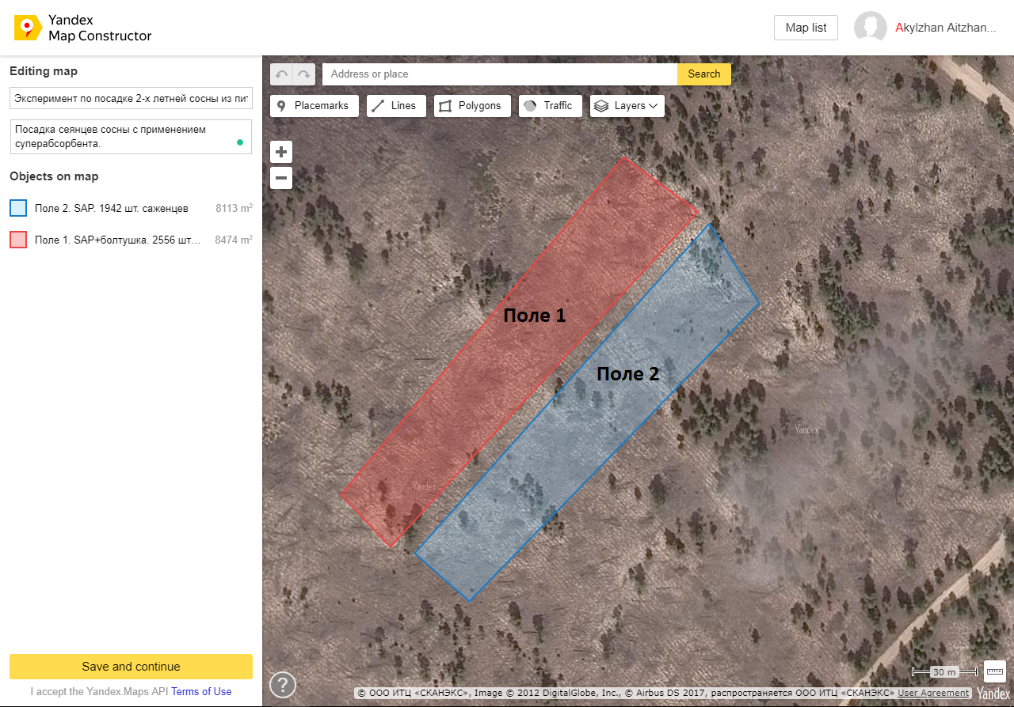

Рисунок 21 – Аэрофото участков №1 и №2

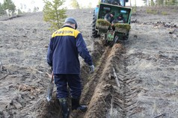
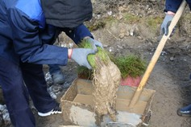

Рисунок 22 – Весенняя посадка сеянцев сосны обыкновенной

Расход сухого гидрогеля при методе посадки «гидрогель +болтушка» 0,5 кг на 2000 саженцев. При методе посадки только «гидрогеля» расход сухого геля составляет 1 кг на 2000 саженцев. В обоих методах растворы хорошо прилипают к корням саженцев.

Из-за уже растущих деревьев на выделенных участках количество саженцев на поле 1 и 2 получились разные, 2556 шт и 1942 шт. При идеально чистом и ровном поле на 1 га (10000 м²) можно высадить до 4760 саженцев.

Инвентаризация лесных культур – это определение наличия лесных культур, их площади и состояния путем натурного обследования. Инвентаризацию проводят осенью, по окончании периода вегетации растений, в различные сроки в зависимости от лесорастительной зоны, но не ранее 1 сентября и не позднее 15 октября. При инвентаризации учитываются только жизнеспособные растения с сохранившимся здоровым верхушечным побегом у хвойных культур, а у лиственных древесных пород - с возможностью продолжить рост из спящей почки.

В рамках эксперимента, по итогам первого месяца проведена инвентаризация саженцев через месяц, приживаемость саженцев на экспериментальных участках составляет 98±1 %. После проведены сезонные инвентаризации сеянцев сосны обыкновенной осенью, весной и осенью следующего года. Данные инвентаризации представлены в таблице 5. При инвентаризации учитываются только жизнеспособные растения с сохранившимся здоровым верхушечным побегом у хвойных культур.

Таблица 5 – Инвентаризация саженцев сосны обыкновенной
Наименование посадочного материала | Параметры посадочного материала | Участок | Количество, шт | Расход гидрогеля на 2000 саженцев | Приживаемость, %
 |  |  |  |  | сентябрь,  2019 года | апрель,  2020 года | октябрь, 2020 года
Двухлетние сеянцы сосны обыкновенной | Высота надземной части 7-15 см, длина корневой системы 25-30 см | № 1 | 2526 | 0,5 кг,  «гидрогель+  болтушка» | 43,4 | 40,2 | 38,5
 |  | № 2 | 1942 | 1 кг,  «чистый гидрогель» | 47,4 | 42,7 | 40,9
 |  | контроль | 1631 | 0 | 27,8 | 22,62 | 21,6

По результатам проведенных испытаний установлено, что применение гидрогеля при посадке лесных культур положительно влияют на приживаемость растений (Рисунок 23). По итогам последней инвентаризации саженцев в октябре 2020 года приживаемость саженцев на экспериментальных участках составили:

- на поле №1 жизнеспособные растения с сохранившимся здоровым верхушечным побегом у хвойных культур – 38,5 % от количества высаженных саженцев;

- на поле №2 жизнеспособные культуры – 40,9% от количества саженцев высаженных на данном участке;

- на контрольном участке, где гидрогель при посадке не использовался – 21,6%.

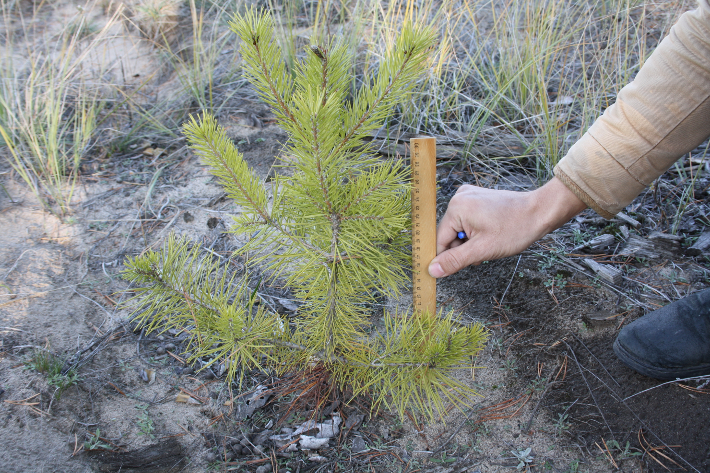

Рисунок 23 – Весенняя посадка сеянцев сосны обыкновенной

7.3 Испытания гидрогеля в полевых условиях на территории Туркестанской области
Территория Туркестанской области, составляющая 121,51 тыс. кв. км, находится в предгорной пустынно-степной зоне, которая значительно удалена от источников атмосферной влаги – океанов, в связи, с чем и климату присуща резко выраженная континентальность. Сумма средних годовых осадков составляет 200-700 мм.
Климат – как фактор почвообразования оказывает непосредственное влияние на биологические, химические и физические свойства, а также в значительной степени на водно-тепловой режим почвенного покрова. По данным Красноводопадской агрометеостанций среднегодовая температура воздуха составляет +14,1 ⁰C, сумма температур выше +10 ⁰С равна +3800 ⁰С, ГТК – 0,3…0,5. Среднегодовая сумма осадков – 421 мм, причем они распределяются очень неравномерно по сезонам года. Так, наибольшее количество осадков выпадает в зимне-весенние периоды – 78 %, осенью – 18 % и летом всего – 4 % от годовых.
Почвенный покров представлен обыкновенными сероземами тяжелосуглинистого механического состава, характерные для всей зоны полу обеспеченной богары. Содержание гумуса 0,8-1,1 %, валового азота 0,08-0,1 %, валового фосфора 0,1-0,15 %, калия 252 мг/кг, объемный вес почвы 1,15-1,30 г/см³, рН солевой вытяжки 7,1. Данные почвы обладают сравнительно хорошими водно-физическими, химическими, физико-химическими свойствами. Основное внимание должно быть уделено агротехнике возделывания, освоению севооборотов, сохранению и накоплению атмосферной влаги.
В опытах будут высеваться семена пшеницы «Память 47» и нута «Жаналык». Препарат гидрогель вносится сеялкой на поле по схеме опыта. После внесения гидрогеля поле запахивается плугом ПН-4-35 на глубину 20-25 см. Посев пшеницы и нута производится сеялкой СЗ-3,6 или СЗС-2,1 на глубину 3-5 см. После посева нарезаются поливные борозды агрегатом КРН-4,2 в прицепе с МТЗ-80. Уход за посевом заключается в опрыскивании гербицидами «Ураган-Форте», «Диален-Супер» (посева пшеницы), «Фюзилад-Супер» (посева нута), инсектицидами «Нурелл» или «Каратэ» опрыскивателем ОПШ-2000.
В процессе индивидуального развития (от всходов до созревания) растения проходят несколько фаз, связанных с морфологическими изменениями в строении элементов (Таблица 6). Продолжительность прохождения основных фенологических фаз при весеннем сроке сева пшеницы «Память 47» и нута «Жаналык» в дозах гидрогеля 25 кг/га и 50 кг/га сильно отличались в зависимости от выбранных вариантов опыта.

Таблица 6 – Фенологические показатели пшеницы «Память 47» и нута «Жаналык»
Варианты опытов |  | годы | Фазы роста и развития
Культура | доза гидрогеля, кг/га |  | Посев | всходы | трубкова ние ветвление | колошение  бутонизация | созревание
Пшеница  «Память 47» | 0,0 | 1-ый год | 15.03.17 | 22.03 | 6.05 | 1.06 | 7.07
 |  | 2-ой год | 20.10.17 | 15.02 | 22.04 | 3.06 | 24.06
 | 25,0 | 1-ый год | 15.03 | 22.03 | 6.05 | 1.06 | 7.07
 |  | 2-ой год | 20.10 | 15.02 | 20.04 | 5.06 | 26.06
 | 50,0 | 1-ый год | 15.03 | 22.03 | 6.05 | 1.06 | 7.07
 |  | 2-ой год | 20.10 | 15.02 | 20.04 | 5.06 | 26.06
«Нут Жаналык» | 0,0 | 1-ый год | 15.03 | 27.03 | 5.05 | 27.05 | 10.07
 |  | 2-ой год | 12.03 | 24.03 | 7.05 | 28.05 | 2.07
 | 25,0 | 1-ый год | 15.03 | 27.03 | 5.05 | 27.05 | 10.07
 |  | 2-ой год | 12.03 | 24.03 | 7.05 | 30.05 | 5.07
 | 50,0 | 1-ый год | 15.03 | 27.03 | 5.05 | 27.05 | 10.07
 |  | 2-ой год | 12.03 | 24.03 | 7.05 | 30.05 | 5.07

Продолжительность прохождения основных фенологических фаз:
1) Пшеница-двуручка «Память 47».
В первый год посев пшеницы «Память 47» произведен весной: «Посев – всходы» – 7 суток, «всходы – трубкование» - 45 суток, «трубкование – колошение» - 26 суток, «колошение – созревание» – 37 суток. Вегетационный период составил – 115 суток;
Во второй год посев пшеницы произведен осенью: Посев – всходы» – 117 суток, «всходы – трубкование» – 66 суток, «трубкование – колошение» - 42 суток, «колошение – созревание» – 21 суток. Вегетационный период составил – 246 суток;
2) Нута «Жаналык»: «Посев – всходы» – 12 суток, «всходы – ветвление» – 39 суток, «ветвление – бутонизация» – 22 суток, «бутонизация – созревание» – 44 суток. Вегетационный период составил – 117 суток. В фазах роста и развития нута за два года особых различий не наблюдались.
Проведенные наблюдения за ростом и развитием пшеницы «Память 47» и нута «Жаналык» показали, что прохождение основных фаз зависит, прежде всего, от метеорологических условий, запаса влаги в почве, срока сева и воздействия гидрогеля. Посев высеваемых культур произведен 11-12 мая (Рисунки 24 и 25).

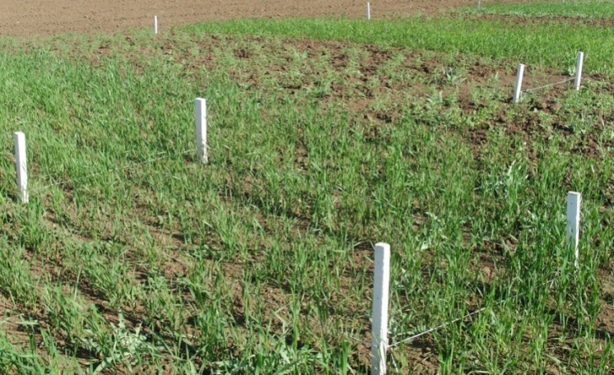

Рисунок 24 – Пшеница «Память 47»

В условиях земледелия жаркого климата, к которому относится юг Казахстана где основными источниками накопления влаги являются атмосферные осадки и поливные воды, влажность почвы является основным фактором роста и развития сельскохозяйственных культур. От количества осадков и их распределения зависит накопление продуктивной влаги в почве и обеспеченность растений влагой за вегетационный период. Грунтовые воды в районах богарного земледелия обычно залегают очень глубоко, поэтому почти повсеместно сероземы нуждаются периодического орошения посевов сельскохозяйственных культур.
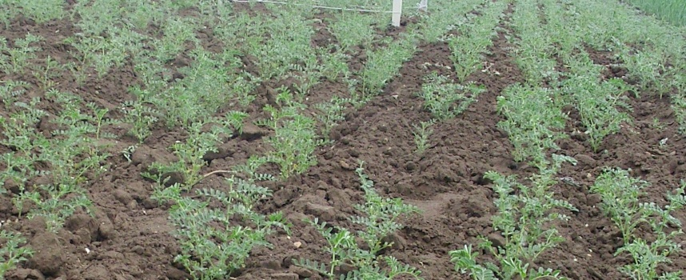

Рисунок 25 – Нут «Жаналык»

На богаре в состоянии почвенной влажности можно различить четыре периода:
- постепенное увеличение почвенной влажности (ноябрь-март);
- максимальная водонасыщенность (март-апрель);
- постепенное снижение почвенной влажности (май-июнь);
- минимальная влажность (июль-октябрь).
Весенняя вегетация озимых и яровых проходила интенсивно из-за теплого марта +7,1 ⁰С против +7,0 ⁰С за многолетие и атмосферных осадков высотой 49 мм, при 74 мм за многолетие.
На показатели влажности почвы влияние оказали абсолютно максимальная температура воздуха весенне-летнего периода. Показатели влажности почвы во время колошения (апрель-май) были ниже от характерных за этот период. Этому способствовали недостаточные осадки апреля в количестве 37 мм, что в 2 раза меньше от многолетнего показателя (61 мм). Никак не улучшила «картину» поля осадки в мае, в количестве 31 мм при 37 мм за многолетие. Эти майские осадки недостаточно влияли на влажность почвы в период налива зерна и молочной спелости (Таблица 7).
Двухкратный полив в весенне-летний период посевов позволил получить желаемый урожай. Варианты опыта с внесением различных доз гидрогеля путем накопления и аккумулирования «в себе» стекаемой по бороздам влаги не только обеспечивали живительной влагой, но и защищали от высоких температур (30...36 ⁰С) характерных во второй половине апреля и мая. В контрольном варианте опыта после полива проточной водой, через 7-10 суток почва из-за жаркого климата влага в почве полностью испарялась, подвергая растения до стрессового состояния.

Таблица 7 – Влажность в метровом слое почвы пшеницы и нута
Варианты опытов |  | Год | Фазы роста и развития, в мм
Культура | Доза гидрогеля, кг/га |  | посев | трубкование /ветвление | созревание
Пшеница  «Память 47» | 0,0 | 1-ый год | 146,3 | 76,6 | 26,3
 |  | 2-ой год | 25,2 | 75,7 | 23,6
 | 25,0 | 1-ый год | 125,3 | 94,3 | 62,4
 |  | 2-ой год | 21,5 | 96,3 | 50,8
 | 50,0 | 1-ый год | 134,3 | 107,6 | 61,5
 |  | 2-ой год | 26,6 | 109,1 | 52,8
Нут  «Жаналык» | 0,0 | 1-ый год | 126,8 | 83,9 | 28,6
 |  | 2-ой год | 109,4 | 91,5 | 34,4
 | 25,0 | 1-ый год | 123,5 | 79,8 | 65,3
 |  | 2-ой год | 113,5 | 92,8 | 69,8
 | 50,0 | 1-ый год | 120,2 | 80,6 | 64,9
 |  | 2-ой год | 116,7 | 87,6 | 60,0

Высокая температура воздуха и засуха из-за быстрого испарения поливной воды, вынуждали растения сбросу листьев, что приводит резкому снижению конечного урожая. Растения в вариантах опыта с гидрогелем из-за непрерывного обеспечения влагой продолжали активную вегетацию, во всех фазах роста и развития.
Если учесть тот факт, что промежуток между 1-ым и 2-ым поливами составляет не менее 20-30 суток, то эффективность полива становится минимальной. Варианты опыта с гидрогелем обеспечивает растения влагой накапливая и аккумулируя поливную и дождевую воду.
У нута основная часть боковых корней сосредоточены в слое 0-20 см, а стержневой корень проникает в зависимости от влажности почвы от 100 до 150 см. До фазы «цветения» нут расходует влагу, которая компенсируется атмосферными осадками Значительное увеличение расхода влаги наблюдается в период «цветение - созревание», когда формируется основной прирост органического вещества растений. Запас влаги в этот период в слое 0-100 см 15-17 % можно ожидать урожай не ниже 8-10 ц/га. Наоборот, при снижении этих запасов до 10-12% урожай выше 3-4 ц/га маловероятен.
Пшеница относится к эколого-физиологической группе гемиксерофитов. Пшеница отличается значительной жаростойкостью, не требует бесперебойного водоснабжения водой и устойчив к обезвоживанию. В связи с такой особенностью пшеница вегетирует не только в ранневесенний влажно-прохладный период, но и на необеспеченной и полуобеспеченной зонах дает всего приличный урожай. А в обеспеченной богаре дает качественное зерно, а затем проходя фазы вегетации отрастание, ветвление, цветение, образование колоса и созревание, формирует урожайность зерна 20-35 ц/га.
Объемный вес почвы является важным показателем степени рыхлости или плотности почвенной среды. Он зависит от механического состава почвы, содержания перегноя, строения почвы, её структуры (таблица 8).

Таблица 8 – Объёмный вес почвы в слое 0-30 см
Варианты опытов |  | Год | Фазы роста и развития, в г/см³
Культура | Доза гидрогеля, кг/га |  | посев | трубкование /  ветвление | созревание
Пшеница  «Память 47» | 0,0 | 1-ый год | 1,16 | 1,25 | 1,32
 |  | 2-ой год | 1,27 | 1,27 | 1,35
 | 25,0 | 1-ый год | 1,12 | 1,07 | 1,13
 |  | 2-ой год | 1,24 | 1,02 | 1,17
 | 50,0 | 1-ый год | 1,12 | 1,06 | 1,14
 |  | 2-ой год | 1,25 | 1,1 | 1,16
Нут «Жаналык» | 0,0 | 1-ый год | 1,12 | 1,26 | 1,34
 |  | 2-ой год | 1,23 | 1,22 | 1,33
 | 25,0 | 1-ый год | 1,16 | 1,07 | 1,12
 |  | 2-ой год | 1,22 | 1,05 | 1,14
 | 50,0 | 1-ый год | 1,11 | 1,0 | 1,17
 |  | 2-ой год | 1,23 | 1,05 | 1,16

Чрезмерная плотность почвы ограничивает распространение корней, увеличивает теплопроводность и вообще отрицательно влияет на развитие культурных растений. Но чрезмерное рыхление при обработке не главная её задача, напротив, является недостатком вспашки как приема обработки. Суперабсорбент гидрогель в условиях орошаемого земледелия юга Казахстана оказывает положительное влияние против стрессов между поливами, при котором растения подвергаются: насышению влагой – засухой – сбросом листъев, цветков и даже стеблей от полного обезвоживания – насыщению от обилия влаги от второго и последующего полива.
Для сероземов южных зон Казахстана оптимальным считается объемный вес 1,15-1,20 и даже 1,25 г/см³. Гидрогель и частота полива способствовали нормальному росту и развитию возделываемого пшеницы и нута. Определение объемного веса почвы по фазам показывает, что чрезмерного уплотнения не происходило в испытываемых вариантах опыта с гидрогелем. Учет засоренности посевов проводился дважды за вегетацию: при трубковании пшеницы (ветвление нута) и в фазу полной спелости зерна количественно-весовым методом с наложением 4 учетных рамок 0,5 * 0,5 м.²
Один из факторов сдерживающих рост производства продукции земледелия, являются сорняки. В среднем уровне засоренности посевов сорными растениями снижение урожайности основной культуры доходит до 20...35 %. На богаре, особенно на поливном клине, сорняки представлены эфемерами (65...70%), однолетними (20...25 %) и многолетними (5...10 %) растениями. Вегетационный период эфемеров длится 15...25 дней и поэтому, их вред на основную культуру незначительно. Основную опасность для культуры представляют одно- и многолетние сорняки (Таблица 9).

Таблица 9 – Учет засоренности посевов
Варианты опытов |  | Годы | Фазы роста и развития
Культура | доза гидрогеля, кг/га |  | трубкование /  ветвление |  | Созревание
 |  |  | кол-во, шт/м² | сухой вес г/ м² | кол-во, шт/м² | сухой вес г/ м²
Пшеница  «Память 47» | 0,0 | 1-ый год | 10 | 14 | 6 | 9
 | 0,0 | 2-ой год | 11 | 15 | 6 | 10
 | 25,0 | 1-ый год | 13 | 14 | 5 | 13
 | 25,0 | 2-ой год | 14 | 15 | 6 | 14
 | 50,0 | 1-ый год | 15 | 15 | 8 | 12
 | 50,0 | 2-ой год | 16 | 17 | 9 | 13
Нут «Жаналык» | 0,0 | 1-ый год | 11 | 13 | 5 | 11
 | 0,0 | 2-ой год | 12 | 14 | 6 | 12
 | 25,0 | 1-ый год | 12 | 18 | 7 | 13
 | 25,0 | 2-ой год | 13 | 17 | 8 | 14
 | 50,0 | 1-ый год | 12 | 13 | 9 | 11
 | 50,0 | 2-ой год | 14 | 15 | 10 | 12

Особенность зерновых колосовых культур заключается в том, что они затеняют низкорослые двудольные сорняки до той степени, что вред от которых сводится к минимуму.
Данные опыта показывают, что использование гербицида во всех дозах гидрогеля уменьшило сорняков до количества не приносящих вред возделываемой культуре.
Основным критерием в агрономической оценке технологии возделывания, способов обработки почвы и севооборотов является урожай, выход растениеводческой продукции с единицы севооборотной площади. Урожайность зерновых колосовых и зернобобовых в значительной степени изменялась в зависимости от дозы гидрогеля и интенсивной технологии, включающей: протравливание семян, применение гербицидов, инсектицидов, орошения, севооборота и т.д. Очень важно определить оптимальную дозу влагоудерживающего гидрогеля. Анализ материалов по урожайности свидетельствует о том, что агротехническая роль различных технологий не одинакова.
Урожайность зерновых колосовых пшеницы и зернобобового нута в различных дозах гидрогеля при орошении находится в полном соотношении с данными водного и пищевого режимов почвы.
В свою очередь пшеница и нут являются хорошими предшественниками взаимно, друг для друга. Урожайность пшеницы составила 13,6 ц/га (1-ый год) и 31,6 ц/га (2-ой год), нута соответственно 11,6 ц/га (1-ый год) и 15,9 ц/га (2-ой год). Зернобобовая культура – нут способна фиксировать экологически чистый атмосферный азот и накапливать в корневой части на глубине до 50-80 см в количестве 15-30 кг/га на богаре и до 50-80 кг/га на орошаемом клине. Гидрогель на основе хитозана внесенный в слой почвы на глубину 20-25 см обеспечил влагой возделываемые пшеницу и нут в период от начала посева до конца вегетации (Таблица 10).
Возделывание пшеницы и нута взаимно в севообороте привело к резкому увеличению урожайности. Использование Диален-супер и Фюзилат-форте и других гербицидов позволили полностью вывести злостные сорняки из поля. Комбинация зерновой культуры с зернобобовыми позволит резкому снижению засоренности посевов из-за возможности очистить:
1) незлаковых сорняков в пшеничном поле (гербицидами Диален-супер, Аминная соль 2,4 Д и др.), а злаковых сорняков – в поле нута (Фюзилад-форте, Дуал голд, Гезагард и др.);
2) перед посевом внесением гербицидов массового действия «Ураган», «Раундап» и др.

Таблица 10 – Урожайность культур
Варианты опытов |  | Урожайность культур, ц/га
Культура | доза гидрогеля, кг/га | 1-ый год | 2-ой год | Среднее
Пшеница  «Память 47» | 0,0 | 11,6 | 23,4 | 17,5
 | 25,0 | 14,1 | 29,3 | 21,7
 | 50,0 | 16,2 | 31,6 | 23,9
Нут «Жаналык» | 0,0 | 9,1 | 12,5 | 10,8
 | 25,0 | 11,6 | 15,9 | 13,75
 | 50,0 | 12,0 | 17,6 | 14,8

Размещение пшеницы и нута приведет к разрушению стереотипов о том, что нут надо возделывать обязательно замыкающей культурой, и он является плохим предшественником для пшеницы и иссушает почву.
Надо всячески использовать потенциал нута, посевные площади которого увеличивается из года в год. Единичные фермеры осмеливаются после нута сеять пшеницу. Таким образом, возделывание сельскохозяйственных культур в севообороте с набором культур выгодно по сравнению с монокультурой.
Показатели биометрического анализа снопового материала с каждого варианта опыта позволяют с большой точностью выявить доз гидрогеля на структуру урожая и влияние различных факторов на отдельные группы элементов показателя.
Определены вес 1000 зерен, натура зерна, высота растений пшеницы и нута, продуктивная кустистость пшеницы и нута, количество зерен в бобах и высота нижнего боба от земли нута зависело от применяемой технологии (Таблица 11).
Способность гидрогеля абсорбировать влагу из атмосферных осадков и орошаемой воды способствует путем аккумулрования равномерному их распределению и предотвращению их испарению в атмосферу.
У нута в варианте опыта с внесением гидрогеля по 50 кг/га вес 1000 зерен составил 265 г; натура зерна 802 г/дм³; высота растений 43 см; у пшеницы в варианте опыта с внесением гидрогеля по 50 кг/га вес 1000 зерен составил 42,4 г; натура зерна 810 г/дм³; высота растений 78 см; продуктивная кустистость 2,9.

Таблица 11 – Структура урожая возделываемых культур
Культура | Годы | Доза гидрогеля,  кг/га | Высота растений,  см | Продуктивная кустистость, ветвистость | Натура зерна,  гр/дм³ | Масса 1000 зерен,  г
Пшеница  «Память 47» | 1-ый год | 0,0 | 69 | 2,3 | 765 | 39,0
 | 2-ой год | 0,0 | 72 | 2,4 | 766 | 40,0
 | 1-ый год | 25,0 | 72 | 2,4 | 783 | 41,1
 | 2-ой год | 25,0 | 74 | 2,6 | 800 | 41,2
 | 1-ый год | 50,0 | 72 | 2,6 | 800 | 42,0
 | 2-ой год | 50,0 | 78 | 2,9 | 810 | 42,4
Нут «Жаналык» | 1-ый год | 0,0 | 40 | 6,1 | 779 | 253
 | 2-ой год | 0,0 | 42 | 6,2 | 780 | 254
 | 1-ый год | 25,0 | 43 | 6,2 | 785 | 259
 | 2-ой год | 25,0 | 44 | 6,5 | 804 | 260
 | 1-ый год | 50,0 | 43 | 6,8 | 802 | 265
 | 2-ой год | 50,0 | 44 | 7,0 | 810 | 270

Биометрические показатели зерна пшеницы и нута возделываемых по различным дозам гидрогеля различны. Более качественные показатели зерна выявлены на севообороте возделываемого с внесением 25,0 и 50,0 кг/га гидрогеля.
Экономическая эффективность определяется на основании полученных данных об урожае и учете прямых затрат. Экономическую эффективность определяли по выходу зерна, по стоимости валовой продукции с 1 га пашни и по прямым затратам на 1 га пашни. Исходя из этих данных, определяли условно-чистый доход с гектара пашни и рентабельность – отношения прибыли к прямым затратам.
Прямые затраты на единицу продукции находятся в прямой зависимости от урожайности возделываемых культур, низких норм высева (нут 50 кг/га), от уровня реализационных цен (нут товарный - 400 тг/кг), низких затрат на возделывание при отсутствии ручного труда на поливных землях. Наименьшая себестоимость и прямые затраты, как на видах обработки и на единицу продукции у пшеницы и нута. Это в основном связано с большей реализационной ценой нута. Значение нута на пашне неоценимо. Нут способствует решить проблему белка и является экспорто-ориентированным продуктом, а в растениеводстве, фиксируя корнями натуральный азот - проблему плодородия почвы.
Результаты исследований показали, что прямые затраты на единицу продукции и затраты на площадь пашни находятся в прямой зависимости от технологии возделывания и урожайности культур (Таблица 12).

Таблица 12 – Эффективность применения гидрогеля среднее за 2 года испытаний
Варианты опыта |  | Урожай зерна  ц/га | Цена тг/кг | Вал выручка,  тыс.тг/га | Сумма затрат,  тыс.тг/га | Прибыль,  тыс.тг/га | Рентабельность, %
Культура | Доза гидрогеля, кг/га
Пшеница  «Память 47» | 0,0 | 17,5 | 50 | 87,5 | 35,0 | 52,5 | 67,3
 | 25,0 | 21,7 | 50 | 108,5 | 45,0 | 63,5 | 75,6
 | 50,0 | 23,9 | 50 | 119,5 | 55,0 | 64,5 | 77,2
Нут «Жаналык» | 0,0 | 10,8 | 400 | 432,0 | 45,0 | 387,0 | 136,0
 | 25,0 | 13,75 | 400 | 550,0 | 55,0 | 490,0 | 180,5
 | 50,0 | 14,8 | 400 | 592,0 | 65,0 | 527,0 | 196,0

Рентабельность пшеницы и нута, возделываемых на поливе составила: в варианте опыта без гидрогеля, соответственно 67,3 % и 136,0 %; а в варианте с внесением 25,0 кг/га - 75,6 % и 180,5 % и в варианте с внесением 50 кг/га гидрогеля соответственно 77,2 % и 196,0 %.
Для сероземов южных зон Казахстана оптимальным считается объемный вес 1,15-1,20 и даже 1,25 г/см³. Гидрогель и частота полива способствовали нормальному росту и развитию возделываемого пшеницы и нута. Определение объемного веса почвы по фазам показывает, что чрезмерного уплотнения и разрыхления почвы не происходило.
Использование гербицида во всех дозах гидрогеля уменьшило сорняков до количества не приносящих вред возделываемой культуре.
Урожайность озимой пшеницы составила 21,7 и 23,9 ц/га и нута 13,75 и 14,8 ц/га. Гидрогель внесенный в слой почвы на глубину 20-25 см обеспечил влагой возделываемые пшеницу и нут в период от начала посева – марта месяца до созревания.
У нута в варианте опыта с внесением гидрогеля по 50 кг/га вес 1000 зерен составил 268 г; натура зерна 802 г/дм³; высота растений 43 см; у пшеницы в варианте опыта с внесением гидрогеля по 50 кг/га вес 1000 зерен составил 44,0 г; натура зерна 810 г/дм³; высота растений 72 см; продуктивная кустистость 2,9.
Биометрические показатели зерна пшеницы и нута возделываемых по различным дозам гидрогеля различны. Более качественные показатели зерна выявлены на севообороте возделываемого с внесением 25,0 и 50,0 кг/га гидрогеля.
Суперабсорбент гидрогель в условиях орошаемого земледелия юга Казахстана оказывает положительное влияние против стрессов между поливами промежутками 20-30 суток, при котором растения подвергаются: насышению влагой – засухой – сбросом листъев, цветков и даже стеблей от полного обезвоживания – насыщению от обилия влаги от второго или последующего полива.
Рентабельность пшеницы и нута, возделываемых на поливе составила: в варианте опыта без гидрогеля, соответственно 67,3 % и 136,0 %; а в варианте с внесением 25,0 кг/га - 75,6 % и 180,5 % и в варианте с внесением 50 кг/га гидрогеля соответственно 77,2 % и 196,0 %.

ЗАКЛЮЧЕНИЕ

В ходе реализации проекта получены следующие результаты:
1) Проведен аналитический обзор литературных данных о синтезе хитозана из хитина насекомых и грибов и определены основные источники хитина и хитозана.
2) Выделен хитозан из хитина насекомых и грибов, для опытов были использованы взрослые особи (имаго) Zophobas morio и личинки, хитин из грибов шампиньон и вешенка.
3) Синтезирован хитозан из хитина насекомых и грибов по схе ме де проте инирова ние – де ацетилирование.
4) Проведен синтез биодеградируемых гидрогелей на основе хитозана с заданными параметрами. Разработан способ одностадийного синтеза биодеградируемого гидрогеля хитозана с внедренными минеральными и органическими удобрениями, включающий приготовление водного раствора полимера. В процессе синтеза гидрогелей удалось внести минеральные удобрения в состав агрогеля на стадии синтеза. Были получены агрогели содержащие мочевину, аммиачную селитру и суперфосфат. Данный способ был запатентован.
5) Изучено физико-химические свойства выделенных и синтезированных продуктов спектральными методами.
6) Получены данные по прогнозированию выделенных веществ на биологическую активность с помощью компьютерной программы PASS. Исследована цитотоксическая активность хитозана из имаго, личинок, шампиньонов, вешенки по отношению морских рачков Artemia salina и определена не токсичность во всех испытанных 10, 5 и 1 мг/мл концентрациях, смертность личинок составила от 4 до 32 %.
7) Получены данные по испытанию свойств синтезированного гидрогеля позволяющего снизить расход воды и удобрений при растениеводстве, улучшающего качество почвы без риска загрязнения природы в лабораторных и полевых условиях в пригородном лесничестве Семипалатинского филиала РГУ ГЛПР «Семей орманы» и на территории Туркестанской области.

СПИСОК ИСПОЛЬЗОВАННЫХ ИСТОЧНИКОВ

- Bhardwaj A.K., Shainberg I., Goldstein D., Warrington D.N., Levy G.J. Water retention and hydraulic conductivity of cross-linked polyacrylamides in sandy soils // Soil Science Society of American Journal. – 2007. – №71 (2). – Р. 406.
- Faisal I. Zeineldin1, Yousef Al-Molhim. Polymer and deficit irrigation influence on water use efficiency and yield of muskmelon under surface and subsurface drip irrigation // Soil and Water Research. – 2021. – №16 (3). – Р.191-203.
- Soldatov V.S., Kasandrovich S.Y., Ionova O.V. Preparation of ion exchange substrates for plants // Proceedings of the National academy of sciences of Belarus, Chemical series. – 2017. – №1. – Р.7-13.
- Wasag Н.J., Pawlowski L., Soldatov V.S., Szymanska M., Chomczynska M., Kolodynska M., Ostrowski J., Rut B., Skwarek A. and Mlodawska G. // ″Restoration of degraded soils using ion exchange resins (in Polish)″, 14 Research Report. Lublin University of Technology. – 2000. – Vol. 9, №3. – Р.105.
- Немцев С.В. Комплексная технология хитина и хитозана из панциря ракообразных, М.: Изд-во ВНИРО, 2006. – 134 c.
- Немцев С.В., Зуева О.Ю., Хисматуллин М.Р., Албулов А.И., Варламов В.П. (2004) Получение хитина и хитозана из медоносных пчёл // Прикладная биохимия и микробиология. – 2004. – №40. – С.46-50.
- Tereshina, V.M., Memorskaya, A.S., Feofilova, E.P., Nemtsev, D.V., Kozlov, V.M. Isolation of polysaccharide complexes from mycelial fungi and determination of their deacetylation degree // Microbiology (Moscow). – 1997. – №66. – Р.84-89.
- Ruiz-Herrera, J., Gonzalez-Prieto, J.M., Ruiz-Medrano, R. Evolution and phylogenetic relationships of chitin synthases from yeasts and fungi // FEMS Yeast Research. – 2002. – №1. – Р.247-256.
- Tsigos, I., Nathalie, Z., Aggeliki, M., Alain, D., Bouriotis, V. Mode of action of chitin deacetylase from Mucor rouxii on N-acetylchitooligosaccharides // European Journal of Biochemistry. – 1999. – №261. – Р.1-9.
- Феофилова Е.П. Ключевая роль хитина в образовании клеточной стенки грибов, Хитин и хитозан. Получение, свойства и применение / Под ред. Скрябина К.Г., Вихоревой Г.А., Варламова В.П., М.: Наука. – 2002. – С.79-99.
- Феофилова Е.П. Хитин грибов: распространение, биосинтез, физико-химические свойства и перспектива использования, Хитин и хитозан. Получение, свойства и применение / Под ред. Скрябина К.Г., Вихоревой Г.А., Варламова В.П., М.: Наука. – 2002. – С.100-111.
- Mysyakina, I.S., Bokareva, D.A., Usov, A.I., Feofilova, E.P. Differences in the carbohydrate composition between the yeastlike and mycelial cells of Mucor hiemalis // Microbiology (Moscow). – 2012 –№ 81. – Р.405-408.
- Karimi, K., Zamani, A. Mucor indicus: biology and industrial application perspectives: a review // Biotechnology Advances. – 2013. – №31. – Р.466-481.
- Варламов В.П., Ильина А.В., Шагдарова Б.Ц., Луньков А.П., Мысякина И.С. Хитин/Хитозан и его производные: фундаментальные и прикладные аспекты // Успехи биологической химии. – 2020. – Т.60. – С.317-368.
- Hoemann, C. Tissue engineering of cartilage using an injectable and adhesive chitosan-based celldelivery vehicle / C. Hoemann, J. Sun, A. Le’gare // Osteoarthritis Cartil. – 2005. – Vol. 13. – P. 318-329.
- Варламов В.П., Ильина А.В., Шагдарова Б.Ц., Луньков А.П., Мысякина И.С. Хитин/хитозан и его производные: фундаментальные и прикладные аспекты // Успехи биологической химии, – 2020. – Vol. 60. – С. 317-368.
- Абдуллин В.Ф. Свойства хитозана из разного сырья / В.Ф. Абдуллин, С.Е Артеменко, Г.П. Овчинникова // Матер. восьмой междунар. конф. «Современные перспективы в исследовании хитина и хитозана». – Казань, 2006. – М.: ВНИРО. – С.7-10.
- Курек Д. Современное состояние физико-химических методов определения основных характеристик хитозана и его производных, Хитозан / Под ред. Cкрябина К.Г., Михайлова С.Н., Варламова В.П., М.: Центр «Биоинженерия» РАН. – 2013. – С. 61-70.
- Richter, T., Gulich, M., Richter, K. Quality control and Good Manufacturing Practice (GMP) for chitosan-based biopharmaceutical products, Chitosan-based biopharmaceutical delivery, targeting and polymer therapeutics // Eds. Sarmento B., das Neves J., John Wiley & Sons. – 2012. – P. 503-542.
- Horst, M.N., Walker, A.N., Klar, E. The pathway of crustacean chitin synthesis, The Crustacean Integument: Morphology and Biochemistry // Eds. Horst M.N., Freeman J.A. CRC: Boca Raton, USA. – 1993. – P. 113-149.
- Hossain M. S. and Iqbal A. Production and characterization of chitosan from shrimp waste // J. Bangladesh Agril. Univ. – 2014. – No.12(1). – P.153-160.
- Пассет Б.В., Антипов М.А. Практикум по техническому анализу и контролю в производстве химико-фармацевтических препаратов и антибиотиков. - М.: Медицина. –1981. – 272 с.
- Kildeevaa N.R., Perminova P.A., Vladimirovb L.V., Novikovc V.V., and Mikhailov S.N. On the Mechanism of the Reaction of Glutaraldehyde with Chitosan // Russian Journal of Bioorganic Chemistry. – 2009. – Vol.35, No.3. – P.360-369.
- Gabriela Martínez-Mejía, Nadia AdrianaVázquez-Torres, Andrés Castell-Rodríguez, José Manueldel Río, Rogelio Jiménez-Juárez Synthesis of new chitosan-glutaraldehyde scaffolds for tissue engineering using Schiff reactions // Colloids and Surfaces A: Physicochemical and Engineering Aspects. – 2019. – Vol.579, №20. – P.710.
- Поройков В.В. Компьютерное предсказание биологической активности веществ: пределы возможного. Химия в России. – 1999. – №2. – P.8-12.
- Филимонов Д.А., Поройков В.В., Караичева Е.И. и др. Компьютерное прогнозирование спектра биологической активности химических соединений по их структурной формуле: система PASS // Экспериментальная клиническая фармакология. – 1995. – № 2(58). – С. 56-62.
- Поройков В.В., Филимонов Д.А., Лагунин А.А. и др. Компьютерная оценка спектра биологической активности химических соединений с целью минимизации рисков их применения в медицине // Проблемы оценки риска здоровью населения от воздействия факторов окружающей среды. – М., 2004. – C. 167-169.
- http://www.pharmaexpert.ru/passonline 10.10.2021.
- Мартынова Н.Б., Филимонов Д.А., Поройков В.В. Компьютерное прогнозирование спектра биологической активности низкомолекулярных пептидов и пептидомиметиков // Биоорганическая химия. – 2000. – № 5(26). – С. 330-339.
- Suleimenov E. M. Components of Peusedanum morisonii and their antimicrobial and cytotoxic activity // Chemistry of Natural Compounds. – 2009. – Vol.45, No.5. – P.710.
- Salem M.,Guidi G.V., Pini R.,Khater A. The use of a Polyacrylamide hydrogel to improve the water-holding capacity of a sandy soil under different saline conditions // Agr. mediterr. - 1991. – N. 12. – P. 160-165.

J. Bangladesh Agril. Univ. 12(1): 153–160, 2014 ISSN 1810-3030

Production and characterization of chitosan from shrimp waste

ПРИЛОЖЕНИЕ А

Список опубликованных работ по теме проекта в 2021 году

1 Zhatkanbayev Ye., Zhatkanbayeva Zh. Method for One-Step Synthesis of Biodegradable Hytozan Hydrogel with Integrated Mineral Fertilizers // III. International Turkic World Congress on Science and Engineering, Niğde – Turkey, 14-15 June 2021, P.49-52.

В печати:

1 Zhatkanbaev E., Zhatkanbaeva Zh., Iskakova Zh., Kolpek A., Serikov A. Synthesis of chitosan hydrogel from insects and testing it when planting pine // Soil and Water Research, 2022.

Наличие заявок на патенты, патентов и предпатентов, авторских изобретений, государственная регистрация объекта интеллектуальной собственности:

1 Патент №35269 от 01.09.2021г. на изобретение «Способ одностадийного синтеза биодеградируемого гидрогеля хитозана с внедренными минеральными и/или органическими удобрениями». Авторы: Жатканбаев Е.Е., Жатканбаева Ж.К., Раимбекова А.А., Искакова Ж.Б., Колпек А., Әлмұханов Ә.М., Серіков А.С., Аятхан Ф.Т., Қаппасұлы Ә., Джанов Қ.Ә., Акчурин А.А.

ПРИЛОЖЕНИЕ Б

Копии статьей, патента
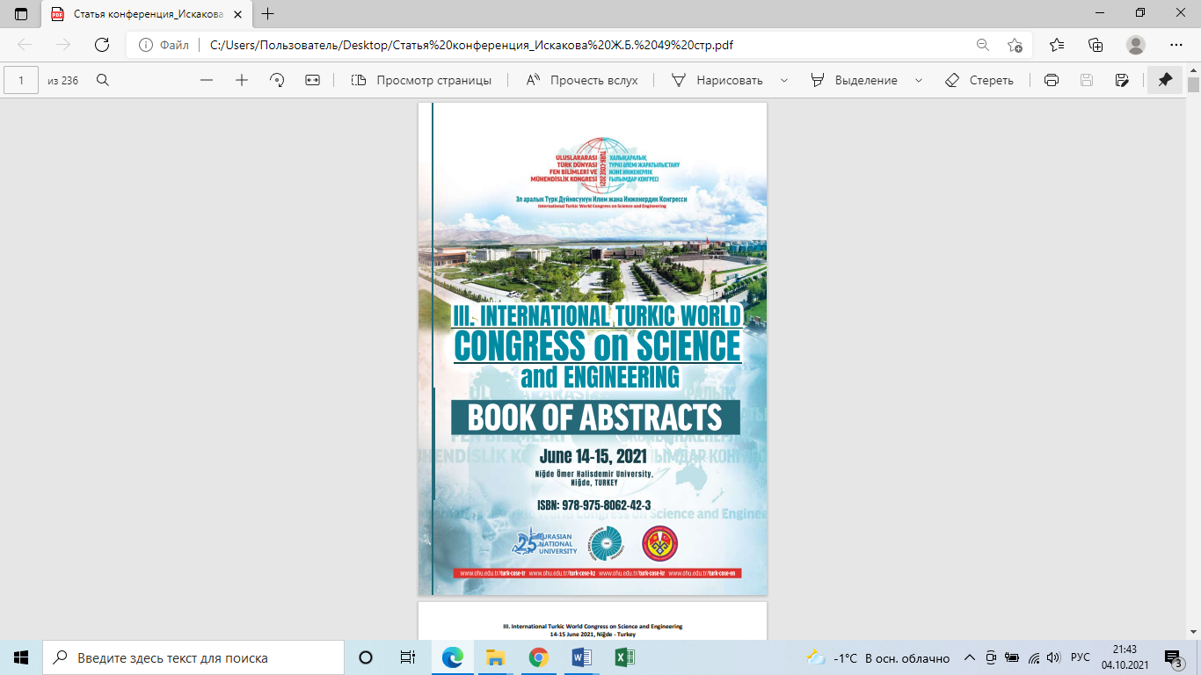

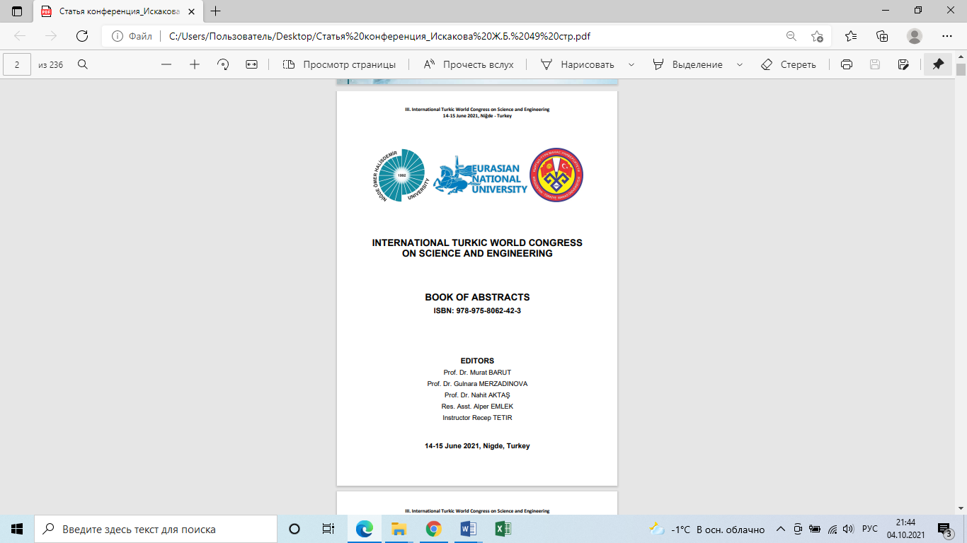

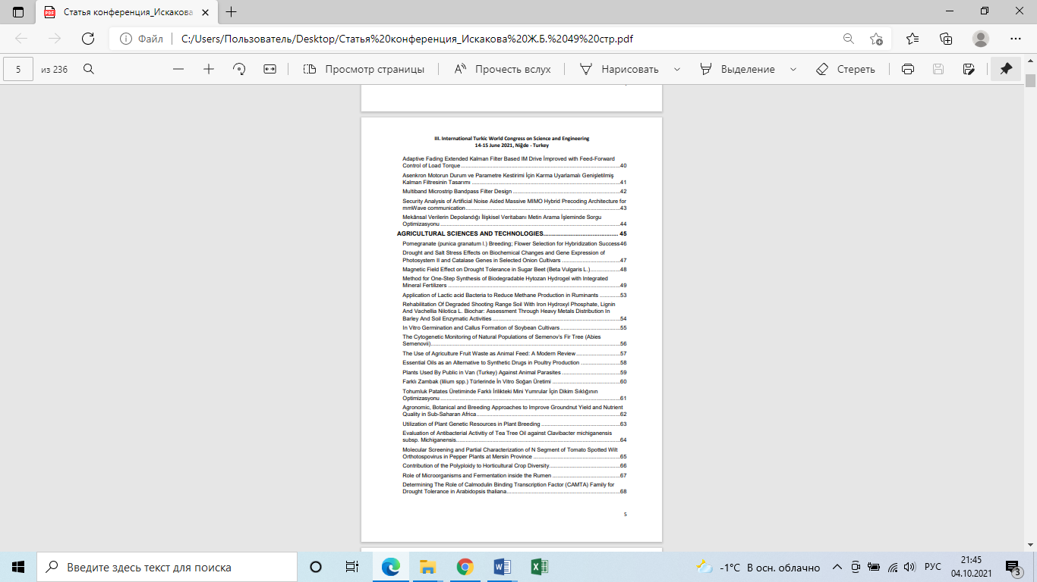

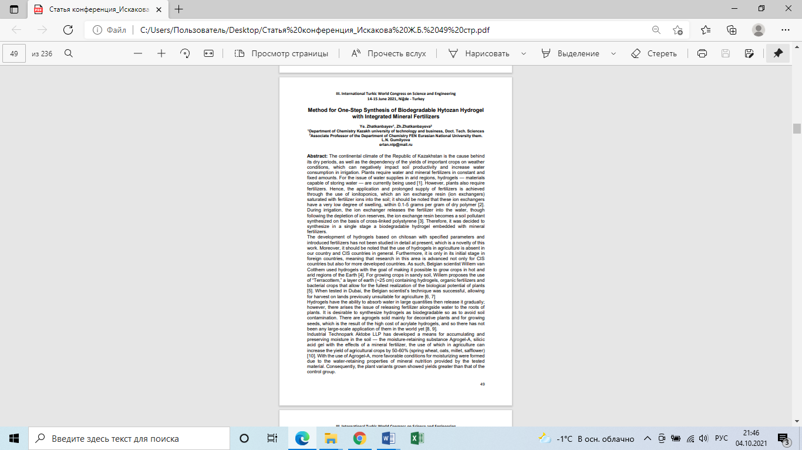

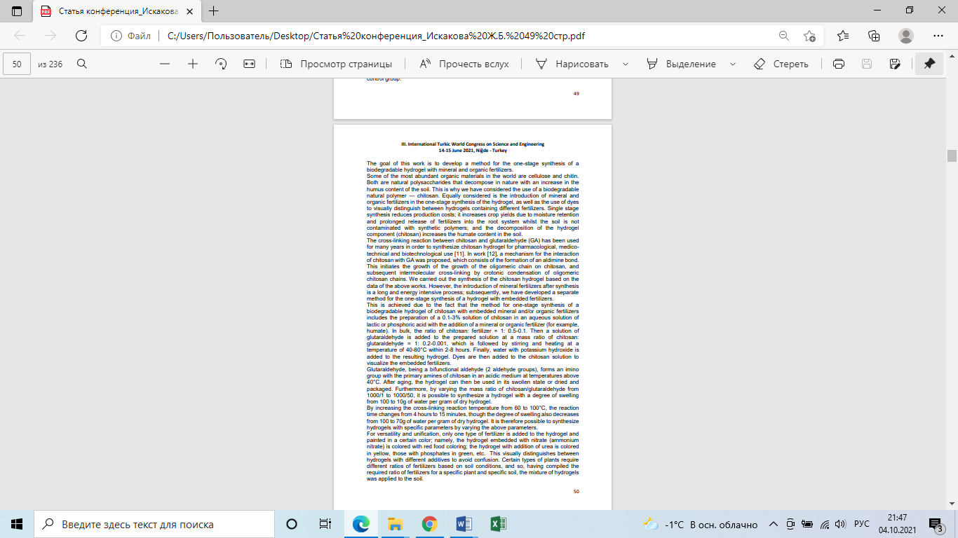

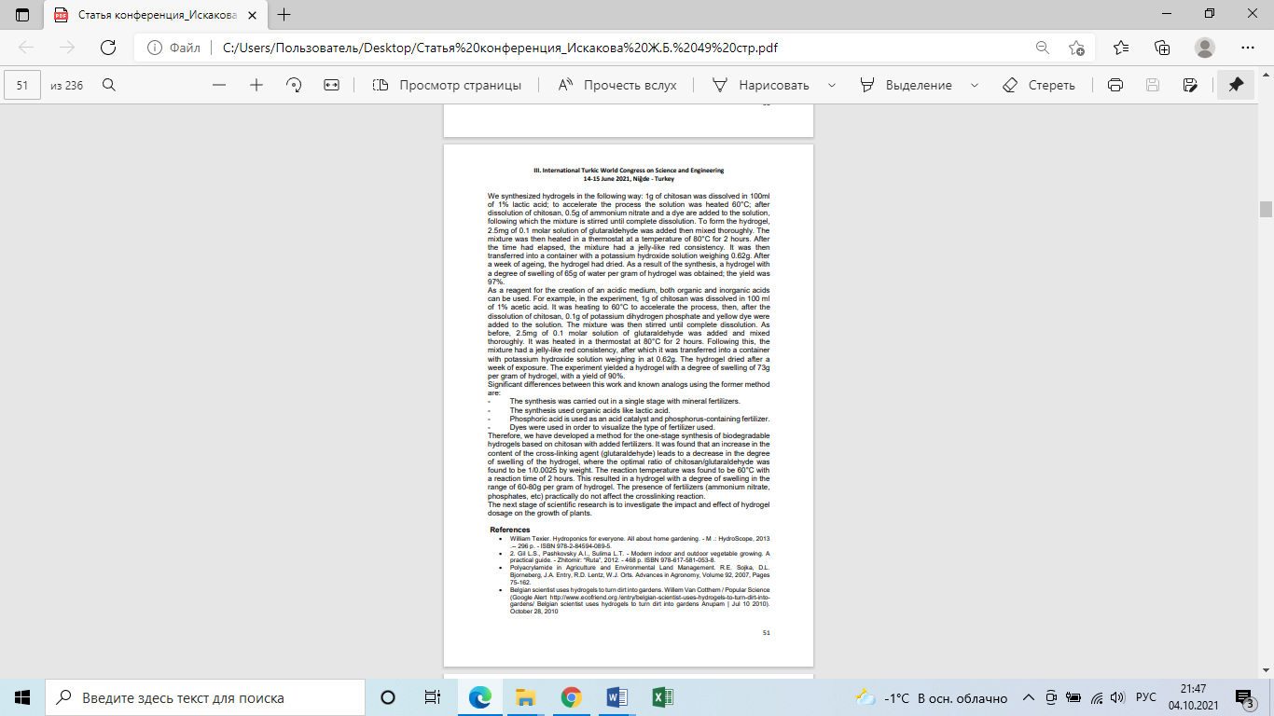

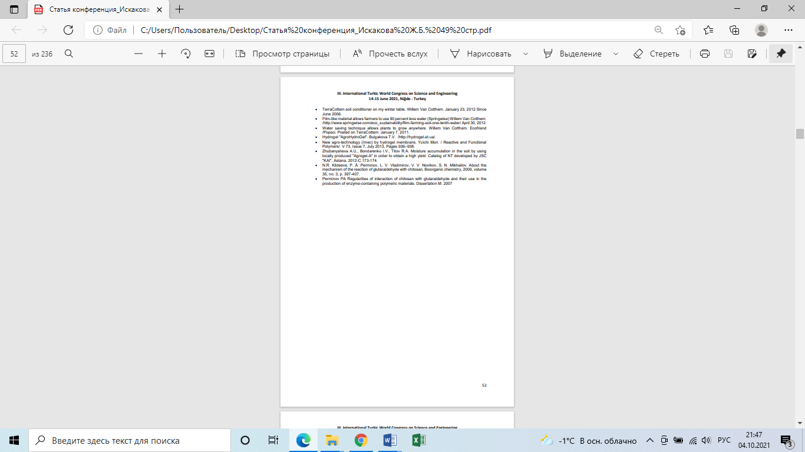

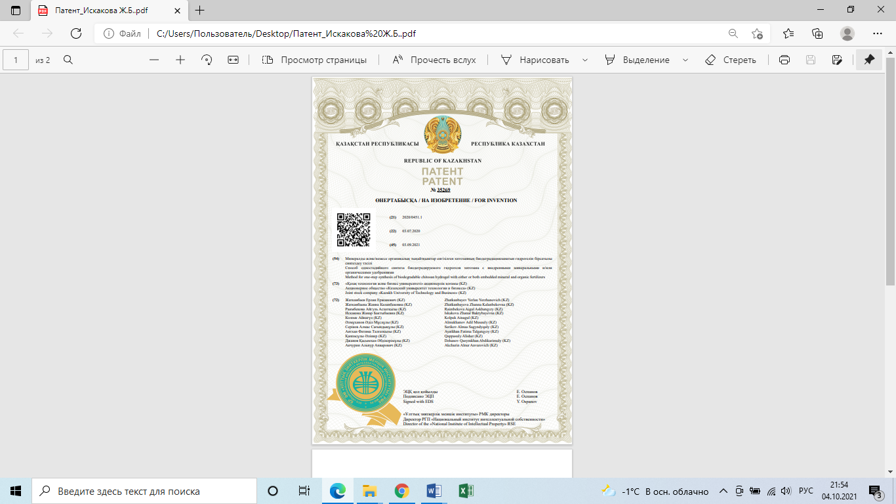
ПРИЛОЖЕНИЕ В

Установка для процесса де проте инирова ние

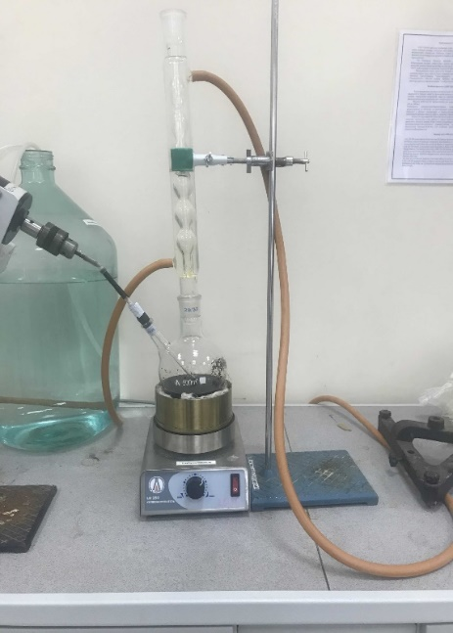

ПРИЛОЖЕНИЕ Г

Схема получения хитозана

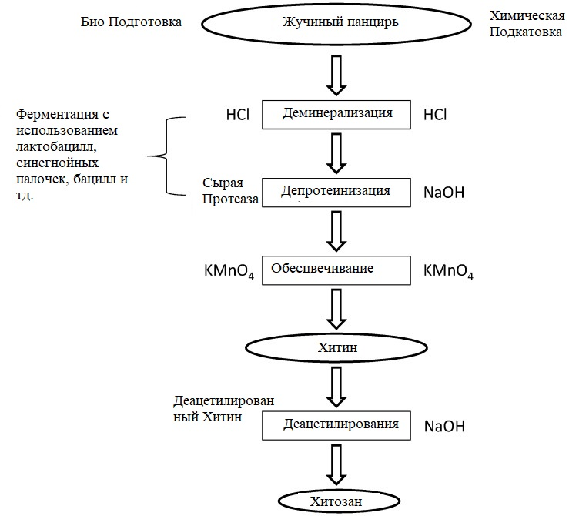

ПРИЛОЖЕНИЕ Д

Календарный план работ за 2021 год

